APLIKASI GUANO BURUNG WALET TERHADAP PERTUMBUHAN DAN PRODUKSI BUNGA MATAHARI (Helianthus annuus L.)

Oleh
FERAYANTI HASAN
P2117009

SKRIPSI

Untuk memenuhi salah satu syarat ujian
guna memperoleh gelar Sarjana



PROGRAM SARJANA FAKULTAS PERTANIAN
UNIVERSITAS ICHSAN GORONTALO
GORONTALO
2021

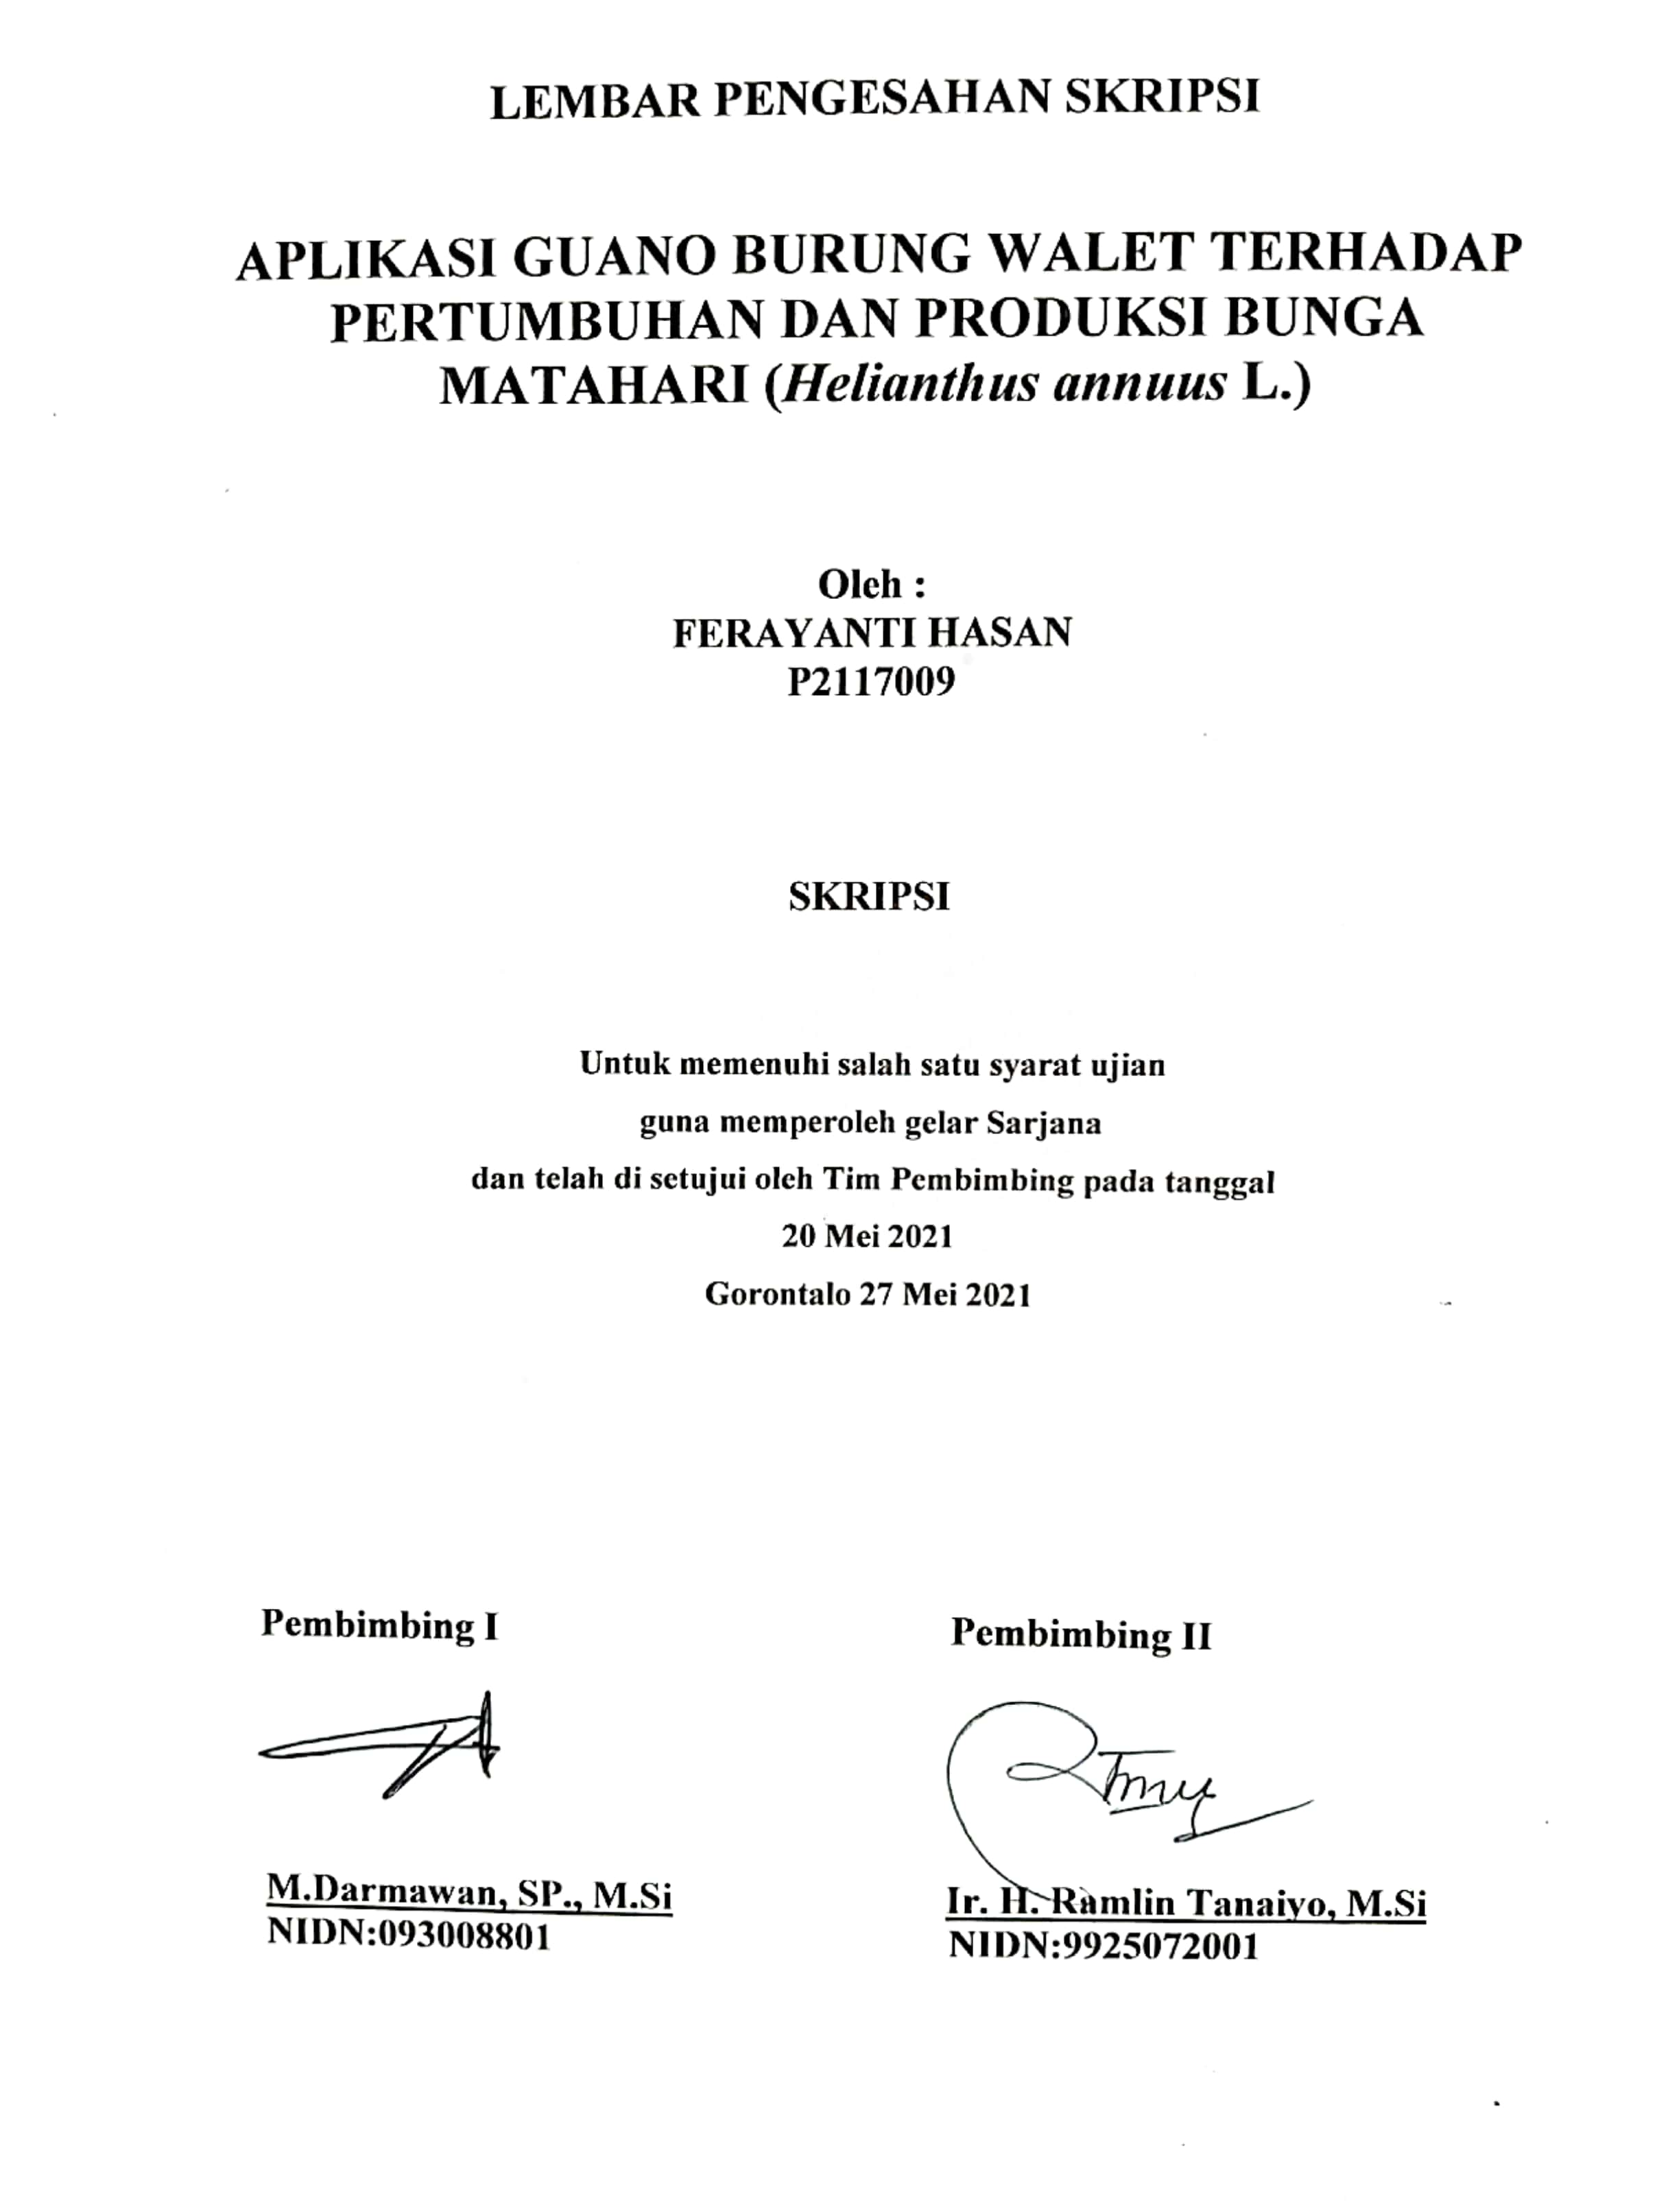

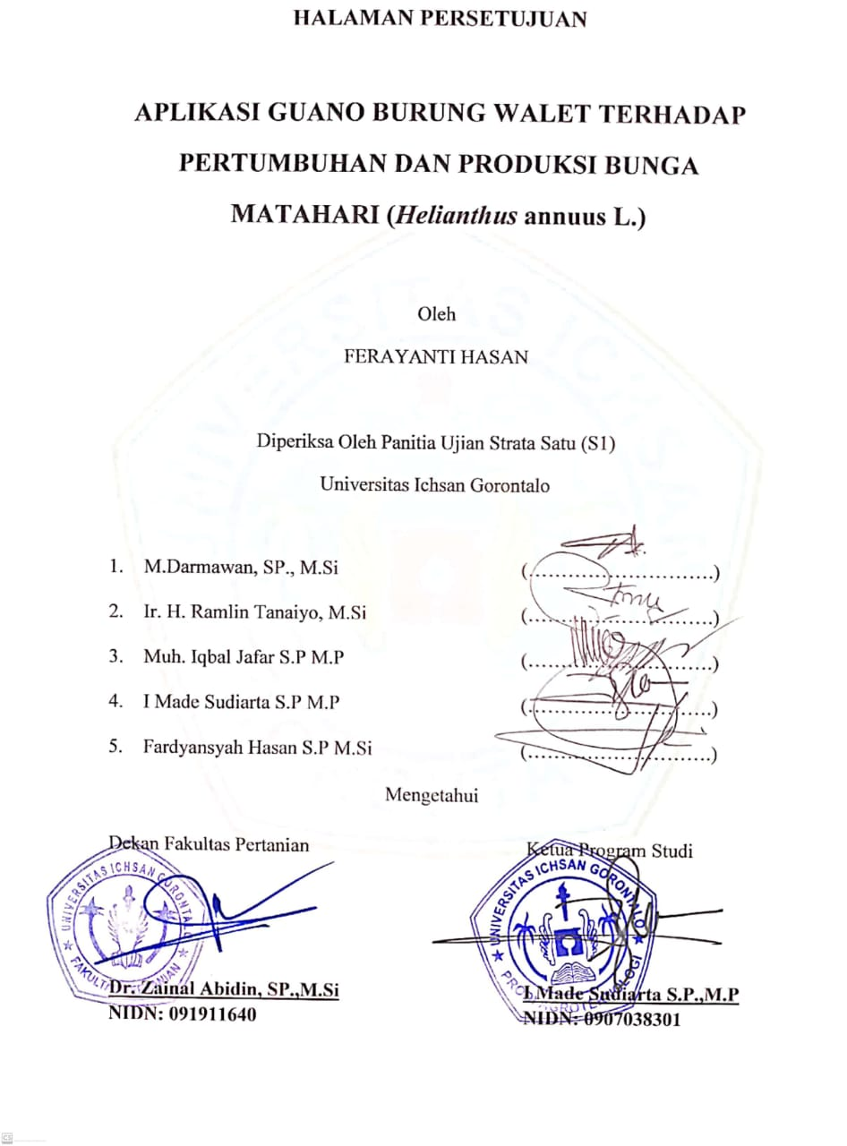

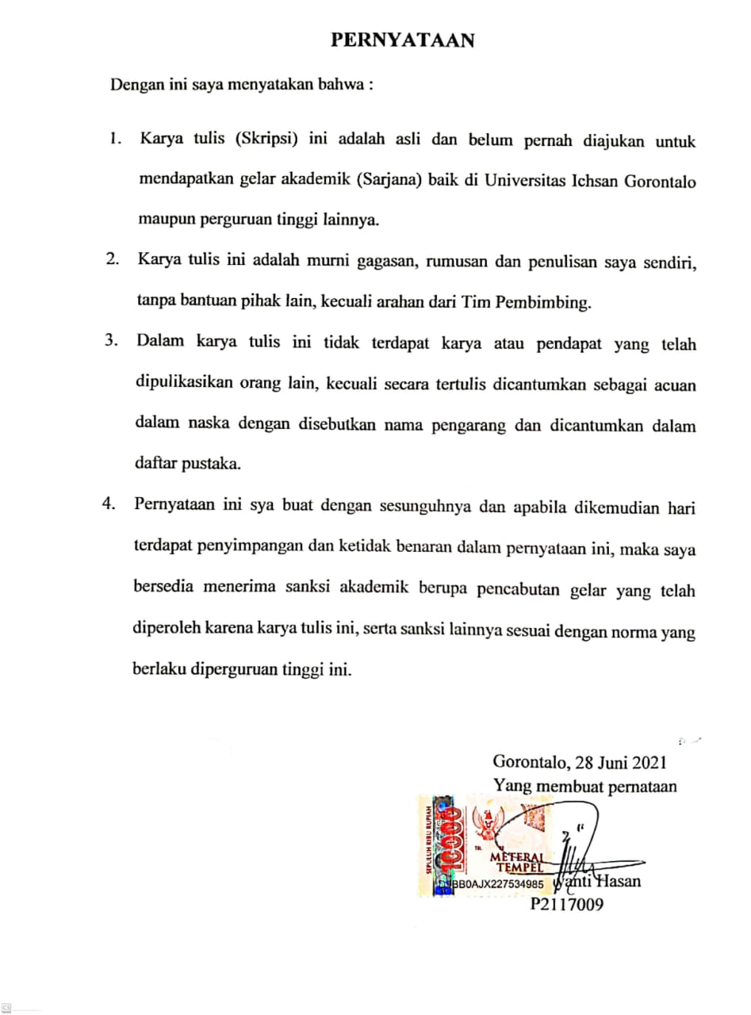

ABSTRACT

FERAYANTI HASAN. P2117009. THE APPLICATION OF SWALLOW GUANO TO THE GROWTH AND PRODUCTION OF SUNFLOWER (Helianthus annuus L.)
Sunflower (Helianthus annuus L) is an annual plant from the family of Asteraceae which is one of the favorite products of floriculture. The plant has a beautiful large-sized flower and is likely to be produced in polybags. One of the efforts to increase its productivity is through the improvement of cultivation techniques using the swallow guano as fertilizers. The objective of this study is to discover the effect of swallow guano on the growth and production of sunflower. The study is conducted from December 2020 to March 2021 in the urban village of Molosipat-U, Sipatana subdistrict, Gorontalo municipality. It applies the Randomized Block Design method that covers four treatments repeated three times in order to produce twelve units where each of the trial units consists of six plants. The sample consists of four plants for each trial unit. The result of the study does not indicate any different and tangible effect on the plant's height during 1 WAP (Week After Planting). It is the number of leaves, the number of flowers, the weight of the flower, the diameter of the flower, the number of seeds, and the weight of seeds that have a tangible effect on plants. The treatment of P3 540 g/plant provides the best result compared to P1 180 g/plant and P2 360 g/plant or control.
Keywords: sunflower, organic fertilizer, swallow guano

ABSTRAK

FERAYANTI HASAN. P2117009. APLIKASI GUANO BURUNG WALET TERHADAP PERTUMBUHAN DAN PRODUKSI BUNGA MATAHARI (Helianthus annuus l.)

Bunga matahari (Helianthus annuus L.) merupakan tanaman semusin dari suku kenikir (Astetaceae) salah satu produk florikultura cukup disenangi. Tanaman bunga matahari memiliki bunga yang berukuran besar dan menarik. Tanaman itu juga berpotensi untuk diproduksi dalam polybag. Salah satu upaya dalam peningkatan produktivitas tanaman bunga matahari dengan memperbaiki teknik budidaya melalui pemupukan menggunakan pupuk guano burung walet yang diaplikasikan pada tanaman bunga matahari. Tujuan penelitian ini untuk mengetahui pengaruh pemberian pupuk guano walet terhadap pertumbuhan dan produksi bunga matahari. Penelitian ini dilakukan di Kelurahan Molosipat U, Kecamatan Sipatana, Kota Gorontalo, Provinsi Gorontalo. Penelitian dilaksanakan pada bulan Desember 2020 sampai bulan Maret 2021. Penelitian ini menggunakan metode Rancangan Acak Kelompok (RAK) yang meliputi 4 perlakuan yang diulang 3 kali sehingga menghasilkan 12 unit. Setiap unit percobaan terdiri atas 6 tanaman. Sampel terdiri atas 4 tanaman untuk setiap unit percobaan. Hasil penelitian tidak menunjukkan pengaruh yang berbeda nyata pada tinggi tanaman 1 MST, sedangkan untuk jumlah daun, jumlah bunga, berat bunga, diameter bunga,jumlah biji dan berat biji berpengaruh nyata pada tanaman. Perlakuan P3 540 g/tanaman memberikan hasil terbaik dibandingkan P1 180g/tanaman , P2 360g/tanaman ataupun kontrol.

Kata kunci: bunga matahari, pupuk organik, guano walet

MOTTO DAN PERSEMBAHAN
MOTTO :
Tingkat keberhasilan seseorang tidak dipandang dari ketenaran ataupun kemakmuran, melainkan memberi manfaat.
(FERAYANTI HASAN)
PERSEMBAHAN :
Sujud syukurku persembahkan pada Allah yang maha kuasa, berkat dan rahmat dekat jantung, denyut nadi, nafas dan putaran roda kehidupan yang diberikan-nya hingga saat saya dapat mempersembahkan skripsiku pada orang-orang tersayang :
Kedua orang tuaku Bapak (Sofyan Hasan) dan Ibundaku tercinta (Din Haipi) yang tak pernah lelah membesarkanku dengan penuh kasih sayang, serta memberi dukungan, perjuangan, motivasi dan pengorbanan dalam hidup ini.

KATA PENGANTAR
Alhamdulilah, puji syukur atas kehadirat Allah SWT yang telah memberikan banyak kenikmatan yaitu berupa nikmat iman dan kesehatan sehingga penulis dapat menyelesaikan skripsi ini dengan baik, skripsi yang berjudul “Aplikasi Guano Walet Terhadap Pertumbuhan Dan Produksi Bunga Matahari (Helianthus annuus L.)”.
Penulis menyadari masih banyak kekurangan dalam penyusunan skripsi ini, penulis mendapatkan banyak tantangan maupun hambatan tetapi dengan bantuan dari berbagai pihak hambatan itu bisa teratasi, untuk itu dalam kesempatan ini penulis ingin menyampaikan rasa terima kasih yang sebesar-besarnya kepada :
- Muh. Ichsan Gaffar SE., M.AK Selaku Ketua Yayasan Pengembangan Ilmu Pengetahuan dan Teknologi (YPIPT) Ichsan Gorontalo.
- Dr. H. Abd. Gaffar La Tdjokke M.Si selaku Rektor Universitas Ichsan Gorontalo
- Dr. Zainal Abidin, SP., M.Si selaku Dekan di Fakultas Pertanian
- Bapak I Made Sudiarta S.P M.P selaku Ketua Jurusan Agroteknologi Fakultas Pertanian
- M.Darmawan, SP., M.Si, Pembimbing I, yang telah membimbing penulis selama mengerjakan skripsi ini.
- Ir. H. Ramlin Tanaiyo, M.Si selaku pembimbing II, yang telah membantu penulis selama mengerjakan skripsi ini.
- Bapak dan Ibu Dosen yang telah mendidik dan membimbing penulis dalam mengerjakan skripsi ini.
- Ucapan terima kasih kepada kedua orang tua serta keluarga yang telah membantu serta mendukung penulis dalam mengerjakan skripsi ini.
- Teman-teman yang telah membantu penulis dalam menyelesaikan skripsi ini.
Saya sebagai penulis menyadari bahwa skripsi ini masih jauh dari kata sempurna baik itu dari bentuk penyusunan ataupun dari materinya. Oleh karena itu penulis mengharapkan kritik serta Saran, penulis harapkan dari dewan penguji dan semua pihak untuk penyempurnaan penulisan skripsi lebih lanjut. Semoga skripsi ini dengan judul “Aplikasi Guano Walet Terhadap Pertumbuhan Dan Produksi Bunga Matahari (Helianthus annuus L.)” dapat bermanfaat.

Gorontalo, Mei 2021

Penulis

DAFTAR ISI

HALAMAN JUDUL i
LEMBAR PENGESAHAN SKRIPSI ii
HALAMAN PERSETUJUAN iii
PERNYATAAN iv
ABSTRACT iv
ABSTRAK vi
MOTTO DAN PERSEMBAHAN vii
KATA PENGANTAR viii
DAFTAR ISI x
DAFTAR TABEL xiii
DAFTAR GAMBAR xiii
DAFTAR LAMPIRAN........................................................................................xv
BAB I PENDAHULUAN 1
1.1 Latar Belakang 1
1.2 Rumusan Masalah 3
1.3 Tujuan Penelitian 3
1.4 Manfaat Penelitian 3
BAB II KAJIAN PUSTAKA 4
2.1 Klasifikasi Tanaman Bunga Matahari 4
2.2 Morfologi Tanaman Bunga Matahari 5
2.2.1 Akar 5
2.2.2 Batang 5
2.2.3 Daun 5
2.2.4 Bunga 6
2.2.5 Biji 6
2.3 Syarat Tumbuh Bunga Matahari 6
2.3.1 Curah Hujan 6
2.3.2 Cahaya 6
2.3.3 Temperatur 7
2.3.4 Kelembaban 7
2.4 Pupuk Guano Walet 7
2.5 Hipotesis Penelitian 8
BAB III METODE PENELITIAN 9
3.1 Tempat dan Waktu Penelitian 9
3.3 Metode Penelitian 9
3.4 Pelaksanaan Penelitian 10
3.4.1 Penyemaian 10
3.4.2 Pengambilan Guano Walet 10
3.4.3 Persiapan Lahan 10
3.4.4 Persiapan media tanam 10
3.4.5 Pemberian Label 11
3.4.6 Penanaman 11
3.4.7 Pemeliharaan 11
3.4 Panen 12
3.5 Parameter Pengamatan 12
3.6.1 Fase Vegetatif 12
3.6.2 Fase Generatif 13
3.7 Analisis data 14
BAB IV HASIL DAN PEMBAHASAN 18
4.1 Hasil Penelitian 18
4.1.1 Tinggi Tanaman 18
4.1.2 Jumlah Daun 19
4.1.3 Jumlah Bunga 20
4.1.4 Diameter Bunga 20
4.1.5 Jumlah Biji 21
4.1.6 Berat Biji 22
4.1.7 Berat Bunga 23
4.2 Pembahasan 23
4.2.1 Tinggi tanaman 23
4.2.2 Jumlah Daun 24
4.2.3 Jumlah Bunga 25
4.2.4 Berat Bunga 25
4.2.5 Diameter Bunga 26
4.2.6 Jumlah Biji 26
4.2.7 Berat Biji 27
BAB V PENUTUP 29
5.1 Kesimpulan 29
5.2 Saran 29
DAFTAR PUSTAKA 30
LAMPIRAN 33

DAFTAR TABEL

Tabel 4. 1 Rata-Rata Tinggi Tanaman Bunga Matahari 18
Tabel 4. 2 Rata-Rata Jumlah Daun Bunga Matahari 19
Tabel 4. 3 Rata-Rata Jumlah Bunga Matahari 20
Tabel 4. 4 Rata-Rata Diameter Bunga Matahari 21
Tabel 4. 5 Rata-rata jumlah biji bunga matahari 21
Tabel 4. 6 Rata-Rata Berat Biji Bunga Matahari 22
Tabel 4. 7 Rata-Rata Berat Bunga Matahari 23

DAFTAR GAMBAR

Gambar 4. 1 Penyemaian 39
Gambar 4. 2 Penimbangan Volume Tanah 39
Gambar 4. 3 Pengamatan Tinggi Tanaman 1 MST 54
Gambar 4. 4 Penimbangan Pupuk Guano 54
Gambar 4. 5 Pengamatan Tinggi Tanaman 2 MST 39
Gambar 4. 6 Pengamatan Tinggi Tanaman 3 MST 39
Gambar 4. 7 Pengamatan Tinggi Tanaman 5 MST 39
Gambar 4. 8 Pengamatan Tinggi Tanaman 4 MST 39
Gambar 4. 9 Pengamatan Tinggi Tanaman 6 MST 39
Gambar 4. 10 Pengamatan Tinggi Tanaman 7 MST 56
Gambar 4. 11 Pengamatan Tinggi Tanaman 12 MST 39
Gambar 4. 12 Pengamatan Tinggi Tanaman 8 MST 39
Gambar 4. 13 Lokasi Penelitian 39
Gambar 4. 14 Pengamatan Tinggi Tanaman 13 MST 39
Gambar 4. 15 Sampel 57
Gambar 4. 16 Pemanenan 39
Gambar 4. 17 Menimbang Biji Tanaman 39
Gambar 4. 18 Mengukur Diameter Tanaman 39
Gambar 4. 19 Menimbang Benih 39
Gambar 4. 20 Mengukur Diameter Tanaman 39

DAFTAR LAMPIRAN
Lampiran 1. Lay Out Penelitian 33
Lampiran 2. Deskripsi Varietas Bunga Matahari IPB BM1 34
Lampiran 3. Jadwal Penelitian 36
Lampiran 4. Alur Penelitian 37
Lampiran 5. Hasil analisis data 38
Lampiran 6. Dokumentasi 54
Lampiran 7. Surat Lemlit Unisan 57
Lampiran 8. Surat Keterangan Penelitian 58
Lampiran 9. Surat Rekomendasi Bebas Plagiasi 59
Lampiran 10. Hasil Turnitin 60
Lampiran 11. Abstract 61
Lampiran 12. Abstrak 62
Lampiran 13. Daftar Riwayat Hidup 63

BAB I

PENDAHULUAN

Latar Belakang
Bunga matahari (Helianthus annuus L.) merupakan tanaman semusin dari suku kenikir (Astetaceae) yang sangat populer berasal dari Meksiko, Peru, Amerika. Tanaman ini telah dibudidayakan pada abad ke 18 diberbagai benua Amerika. Sementara pada 1907 diperkenalkan di Indonesia oleh seorang ahli pertanian dari Belanda. Di Indonesia, kebutuhan bunga yang merupakan salah satu produk florikultura yang cukup disenangi. Dalam hal ini dapat dilihat pada kehidupan sehari-hari. Beragamnya jenis tanaman hias membuat masyarakat mengoptimalkan lahan pekarangan untuk budidaya tanaman hias bunga. Salah satu tanaman yang dipilih untuk ditanam contohnya adalah tanaman bunga matahari (Husna, 2018).
Tanaman bunga matahari memiliki bunga yang berukuran besar dan menarik, selain itu bunga matahari merupakan komoditas yang memiliki potensi besar untuk dikembangkan. Bunga matahari penghasil minyak non volatif yang dihasilkan dari biji bunga matahari yang bisa di jadikan minyak goreng, bahan baku kosmetik dan bahan pembuatan obat-obatan yang bernilai ekonomi tinggi. Bunga matahari mengandung protein sebanyak 21%, lemak 55%, karbohidrat 19%, dan memiliki kandungan minyak sebanyak 50% (Amalia, 2019).
Produksi bunga matahari masih belum dapat memenuhi kebutuhan minyak dalam negeri karenah proses budidaya pada bunga matahari sangat kurang dan masih memerlukan penanganan serius, terutama dalam hal peningkatan hasil dan bijinya. Dilihat dari rata-rata produksinya, bunga matahari di Indonesia masih
rendah, yaitu 6,3 ton/ha jika dibandingkan dengan Negara-negara lain seperti Amerika 983,720 ton/ha, Argentina 3,546,707 ton/ha, China 2,579,635 ton/ha dan France 1,620,000 ton/ha. Rendahnya produktivitas dan kualitas bunga matahari dapat disebabkan oleh beberapa faktor genetik antara lain cekaman lingkungan abiotik dan cekaman biotik (Herlina, 2019).
Salah satu upaya dalam peningkatan produktivitas tanaman bunga matahari dengan memperbaiki teknik budidaya melalui pemupukan dapat dilakukan dengan menggunakan pupuk guano walet yang diaplikasikan pada tanaman bunga matahari. Dalam pengaplikasian pupuk guano walet diharapkan dapat meningkatkan kualitas dan kuantitas produksi bunga matahari dengan baik.
Guano walet adalah pupuk organik yang mengandung berbagai unsur mikro dan makro, sehingga lebih efektif dan efisiensi dalam pemakaian. Berdasarkan riset, guano adalah pupuk yang efektif karena tingkat kandungan nitrogen, fosfor maupun kalium yang tinggi dan tidak terlalu berbau. (Hariyadi, 2014).
Pupuk guano walet dapat memperbaiki kesuburan tanah karena pupuk guano walet mengandung 17% N, 15% P, dan 1,5% K. Nitrogen sangat dibutuhkan tanaman untuk mendukung pertumbuhan vegetatif tanaman, pospor merangsang pertumbuhan akar dan pembungaan, Kalium berperan untuk memperkuat jaringan tanaman terutama batang tanaman. Selain itu pupuk guano mampu menaikkan pH tanah (Agusta, 2020).
Berdasarkan latar belakang diatas maka dilakukan penelitian dengan judul “Aplikasi Guano Burung Walet Terhadap Pertumbuhan dan Produksi Bunga Matahari (Helianthus annuus L.)”.

Rumusan Masalah
- Apakah terdapat pengaruh dalam pemberian pupuk guano walet terhadap pertumbuhan dan produksi bunga matahari?
- Perlakuan manakah yang memberikan hasil terbaik terhadap pertumbuhan dan produksi tanaman bunga matahari?

Tujuan Penelitian
- Untuk mengetahui pengaruh pemberian pupuk guano walet terhadap pertumbuhan dan produksi bunga matahari?
- Untuk mengetahui perlakuan manakah yang memberikan hasil terbaik terhadap pertumbuhan dan produksi tanaman bunga matahari?

Manfaat Penelitian
- Penelitian ini dilakukan dengan tujuan dan manfaat mengetahui dosis terbaik aplikasi pupuk guano walet terhadap bunga matahari.
- Sebagai bahan pengetahuan mahasiswa dan masyarakat dalam meningkatkan wawasan dibidang pertanian dan penggunaan pupuk guano walet dengan memperhatikan kualitas perkembangannya.

BAB II

KAJIAN PUSTAKA

Klasifikasi Tanaman Bunga Matahari
Klasifikasi bunga matahari menurut Wibowo (2019) secara lengkap sebagai berikut:
Kingdom : Plantae
Super Divisi : Spermatophyte
Kelas :Magnoliopsida
Sub kelas : Asteridae
Ordo : Asterales
Family : Asteraceae
Genus : Helianthus
Spesies : Helianthus annuus L.
Bunga matahari merupakan tanaman yang berasal dari Negara Amerika di kenal oleh peneliti atau masyarakat sebagai habitat tumbuhan yang baru, keindahan bunga matahari terlihat jelas pada kelopak yang memiliki ciri khas menghadap keatas, sehingga kebanyakan orang menyebut dengan nama sunflower state. Penyerbukan dari bunga matahari dengan memanfaatkan perantara lebah madu agar terjadi proses penyerbukan pada putik sehingga nantinya menghasilkan biji berkualitas lokal (Anessa, 2020).
Bunga matahari mampu hidup pada ketinggian 1.500 mdpl, bunga matahari Indonesia memiliki adaptasi serta daya hasil yang tinggi menunjukan bahwa varietas lokal sangat memiliki kualitas yang baik sehingga nantinya bagus dikembangkan dalam menciptakan varietas unggul (Ardiarini, 2017).

Morfologi Tanaman Bunga Matahari
Bunga matahari merupakan tanaman yang mampu hidup di Negara tropis dan sub tropis, tanaman bunga matahari dapat tumbuh tegak mencapai 2 meter serta memiliki sifat yang khas yaitu tumbuh mengikuti arah sinar matahari (Novela, 2017).

Akar
Bunga matahari memiliki akar tunggang, memiliki bentuk halus serta ukuran akar berdiameter kecil, tumbuh secara vertikal dan horizontal, akar bunga matahari sangat kuat dan mengelompok dalam jumlah besar yang memiliki fungsi untuk meyongkong tanaman bunga matahari agar tidak mudah roboh (Fadlil, 2017).

Batang
Batang bunga matahari tumbuh tegak berbulu, yang memiliki fungsi sebagai pelindung dari serangga, batang bunga matahari berbeda-beda di lihat dari tingkat kesuburan tanaman, untuk batang bunga matahari sendiri memiliki warna hijau seta mempunyai tekstur yang keras agar nantinya mampu menahan bunga utama dari tanaman itu sendiri (Choirul, 2019).

Daun
Daun bunga matahari berjenis daun tunggal, sehinga bila tangkai yang tumbuh dari batang akan memunculkan satu helai daun, bentuk daun umumnya menyerupai hati serta memiliki warna hijau, tepian daun bunga matahari bergerigi dan pada bagian ujung daun tumpul dan runcing (Purnama, 2018).

Bunga
Bunga matahari mempunyai bentuk bulat besar serta masuk dalam bunga majemuk, yang berarti memiliki dua alat kelamin pada satu tangkai bunga yaitu benang sari yang memiliki fungsi untuk perbanyakan tanaman melalui benang sari dan putik sari. Ukuran diameter bunga dapat mencapai 20 cm serta jumlah bunga 5-10 kuntum (Agustina, 2015).

Biji
Bunga matahari menghasilkan biji di tengah bagian bunga yang disebut sebagai putik sari, setiap biji bunga matahari memiliki warna abu-abu dengan garis hitam dan memiliki bentuk oval dan dibagian ujung yang sedikit runcing (Cholid, 2014).

Syarat Tumbuh Bunga Matahari

Curah Hujan
Curah hujan dalam fase pertumbuhan 500-1000 mm per tahun, serta ketinggian yang optimal berada pada 0-1.100 m dpl. Serta membutuhkan daerah yang memiliki sinar matahari penuh, curah hujan yang terlalu tinggi menyebabkan pertumbuhan tanaman tidak optimal, hal tersebut dapat dilihat dari jumlah daun serta tinggi tanaman (Farida, 2019).

Cahaya
Bunga matahari membutuhkan penyinaran yang cukup untuk proses pemasakan atau fotosintesis lewat daun. tanaman bunga matahari lebih menyukai daerah yang intensitas cahaya matahari penuh, karena bunga matahari selalu mengikuti arah dari sinar matahari, tetapi jika cahaya matahari terlalu terik atau intensitas cahaya melebihi kebutuhan tanaman, tanaman akan bisa terbakar dapat dilihat pada daun (Amran, 2016).

Temperatur
Bunga matahari membutuhkan suhu optimal berkisar 25⁰C - 30⁰C pada siang hari, sedangkan untuk malam suhu yang optimal berkisar 20⁰C - 22⁰C sehingga tanaman akan otomatis menyesuaikan dengan adanya perputaran bumi dari siang ke malam (Hazmy, 2017).

Kelembaban
Kadar CO₂ merupakan indikator untuk mengetahui lembab atau tidaknya wilayah budidaya, biasanya kelembaban dapat diukur dengan ketingian tempat atau gunung, berada pada ketinggian 1000-1500 m dpl. yang masih baik jika melakukan budidaya bunga matahari (Damayanti, 2020).

Pupuk Guano Walet
Kotoran burung walet merupakan pupuk organik buat tanaman yang sangat berpotensi. Kandungan yang ada pada burung walet berupa nitrogen untuk merangsang pertumbuhan vegetatif khususnya akar, batang dan daun, fosfor berfungsi mempercepat pembungaan dan pemasakan biji dan buah, kalium berfungsi memperkuat daun, bunga dan buah tidak mudah rontok/gugur, kalsium untuk merangsang pembentukan biji dan magnesium berfungsi berperan dalam pembentukan zat hijau daun (klorofil), karbohidrat, lemak, senyawa minyak yang bermanfaat terhadap pertumbuhan tanaman (Isnaeni, 2020).
Guano walet mempunyai sifat lambat larut atau lambat dalam melepaskan unsur hara ke dalam tanah, interval pemberian guano burung walet dimaksudkan agar ketersediaan hara yang diberikan ke tanaman cukup saat diperlukan, sehingga nantinya ketersediaan hara dapat bersinergi untuk pertumbuhan pada saat tanaman mulai berkembang (Yofita, 2020).
Guano yang berasal dari kotoran walet merupakan bahan organik yang potensial serta memiliki nilai ekonomi yang tinggi, pupuk seperti inilah yang saat ini sangat dibutuhkan untuk pertanian berkelanjutan karna bebas dari bahan kimia serta tidak berbau serta mengurangi toksisitas unsur hara yang ada di tanah (Hariyadi, 2012).
Hasil penelitian Ihsan dan Pamujiasih (2012) pemberian pupuk guano 360 gram pertanaman dapat meningkatkan tinggi tanaman tomat, berat berangkasan segar, berat berangkas kering, umur berbuah, jumlah buah per tanaman, dan berat buah pertanaman.

Hipotesis Penelitian
- Perlakuan pupuk Guano Walet memberikan pengaruh terhadap pertumbuhan dan produksi bunga matahari.
- Dosis 360 gram perpolybag merupakan perlakuan yag terbaik untuk pertumbuhan dan produksi bunga matahari.

BAB III

METODE PENELITIAN

Tempat dan Waktu Penelitian
Penelitian dilakukan di Kelurahan Molosipat U, Kecamatan Sipatana, Kota Gorontalo, Provinsi Gorontalo. Penelitian dilaksanakan pada bulan Desember 2020 sampai bulan Maret 2021.
- Alat dan Bahan
Alat yang digunakan dalam penelitian ini adalah jangkar sorong, cangkul, selang, ember, tali, meteran, mistar, pisau, timbangan analitik, kamera digital, ayakan dan alat tulis. Sedangkan untuk bahan menggunakan benih tanaman bunga matahari varietas IPB BM1, tanah, pupuk guano walet, polybag 40 x 40, dan kertas label.

Metode Penelitian
Metode penelitian ini menggunakan Rancangan Acak Kelompok (RAK) meliputi 4 perlakuan yang diulang 3 kali sehingga menghasilkan 12 unit. Setiap unit percobaan terdiri atas 6 tanaman yang ditanam dalam polybag sehingga menghasilkan 72 populasi tanaman. Sampel setiap unit percobaan terdiri atas 3 tanaman. Adapun perlakuan yang diberikan dengan dosis pupuk guano walet sebagai berikut :
P0 = Tanpa perlakuan
P1 = (180g/polybag) pupuk guano burung walet
P2 = (360g/polybag) pupuk guano burung walet
P3 = (540g/polybag) pupuk guano burung walet

Pelaksanaan Penelitian

Penyemaian
Benih bunga matahari varietas IPB BM1 disemai terlebih dahulu sampai berkecambah berupa daun 4 helai dan batang yang kuat. Pembibitan dilakukan menggunakan tray (bak persemaian) dengan tujuan untuk mengurangi resiko rusaknya tanaman ketika dipindahkan ke polybag, penyemaian dilakukan selama 14 hari.

Pengambilan Guano Walet
Pengambilan pupuk guano burung walet atau kotoran burung walet, diambil langsung dari penangkaran burung walet yang membudidayakan burung burung walet dalam gedung yang berada di perkotaan dan kemudian dijemur selama 1 minggu sampai kering.

Persiapan Lahan
Persiapan lahan untuk tempat penelitian berupa pembersihan dan perataan areal sekitar lahan yang digunakan untuk penempatan polybag dari semak belukar dan hal-hal yang dapat mengganggu kelancaran penelitian, agar mendapatkan sinar matahari yang cukup serta lancar.

Persiapan media tanam
Persiapan awal yaitu pengambilan tanah dan penyiapan 72 polybag dengan ukuran 40 × 40 cm, tanah yang menjadi media tanam. Tanah dikumpulkan pada satu tempat kemudian diayak dan dibersihkan dari rumput-rumpu. Kemudian tanah dimasukan dalam polybag sebanyak 10 kg setiap polybag yang nantinya akan diberikan perlakuan pupuk guano walet yang sudah disiapkan.

Pemberian Label
Pemberian label pada polybag dilakukan satu hari sebelum pemberian perlakuan. Pemberian label bertujuan untuk membedakan perlakuan yang akan diberikan pada masing-masing tanaman bungan matahari varietas IPB BM1.

Penanaman
Bibit yang sudah tumbuh dalam tray semai disiram terlebih dahulu agar tidak rusak ketika dikeluarkan dan dipindahkan pada media tanam polybag. Buat lubang tanam dalam polybag sedalam 5 cm. setelah itu bunga matahari siap tanam.

Pemeliharaan
Pemeliharan yang dilakukan yaitu penyiraman, penyulaman, penyiangan, aplikasi guano walet, dan pengendalian hama penyakit.
- Penyiraman
Penyiraman dilakukan sebanyak 2 kali dalam sehari yaitu pada pagi dan sore hari, agar tanaman bunga matahari dapat tumbuh dengan baik. Kecuali jika terjadi hujan.
- Penyulaman
Penyulaman dilakukan setelah 1 MST, dilihat adanya tanaman yang tidak tumbuh baik atau mati, dengan cara dicabut dan diganti dengan bibit yang baru.
- Penyiangan
Penyiangan gulma dilakukan secara manual yaitu mencabut gulma dengan tangan yang bertujuan agar tidak ada persaingan dalam penyerapan unsur hara pada tanaman bunga matahari. Penyiangan dilakukan 1 minggu sekali apabila terdapat gulma yang tumbuh didalam maupun diluar polybag disekitar tanaman bunga matahari.
- Aplikasi Guano Walet
Pupuk guano diaplikasikan dengan cara di campurkan dengan tanah. Pupuk guano yang digunakan yaitu pupuk yang sudah dikeringkan selama 1 minggu. Perlakuan diberikan sebanyak 2 kali yaitu 1 minggu sebelum tanam dan 6 minggu setelah tanam dengan dosis P0 0g/tanaman, P1 180g/tanaman, P2 360g/tanaman, P3 540g/tanaman.
- Pengendalian Hama Penyakit
Tanaman bunga matahari terdapat berbagai macam hama yang bisa menyerang tanaman bunga matahari. Hama yang sering menyerang yaitu ulat daun, belalang, dan kepik hijau pengendalian yang dilakukan yaitu dengan cara mekanis, dan pengaplikasian pestisida nabati menggunakan bawang putih dan serai yang diambil masing-masing 10 buah kemudian diekstrak dan dicairkan dengan air 1 liter kemudian disemprotkan pada tanaman yang terserang hama tersebut.

Panen
Panen tanaman bunga matahari pada umur 85 HST dilihat dari biji bunga yang sudah kering. Panen dilakukan dengan cara memetik atau memotong tangkai bunga matahari menggunakan pisau. Kemudian hasil panen dimasukan ke dalam tempat yang sudah disiapkan untuk dilakukan penimbangan dan perhitungan jumlah biji.

Parameter Pengamatan

Fase Vegetatif
- Tinggi Tanaman (cm)
Pengukuran tinggi tanaman dilakukan dari permukaan tanah hingga ujung titik tumbuh tanaman dengan menggunakan meteran dalam satuan centimeter. Pengukuran tinggi tanaman dimulai pada 1 MST sampai 13 MST.
- Jumlah Daun (helai)
Penghitungan jumlah daun pada setiap pengamatan dilakukan secara bersamaan pada saat melakukan pengamatan tinggi tanaman. Penghitungan jumlah daun dilakukan satu kali dalam seminggu dari umur 1 MST sampai 10 MST.

Fase Generatif
- Jumlah bunga setiap tanaman (bunga)
Jumlah bunga yang dihitung mulai dari bunga pertama sampai pada bunga terakhir. Batas penghitungan jumlah bunga sampai pada waktu panen, yaitu umur bunga matahari 13 MST
- Diameter Bunga (cm)
Diameter bunga diukur mulai dari bunga pertama sampai bunga terakhir pada saat pemanenan pada umur bunga 13 MST. Pengukuran dilakukan menggunakan alat ukur jangkar sorong.
- Jumlah Biji (biji)
Penghitungan jumlah biji dilakukan pada saat bunga matahari telah di panen yaitu pada saat bunga berumur 13 MST, biji yang dihitung merupakan biji dengan kualitas yang baik.
- Berat Biji 100 biji (gram)
Berat biji bunga matahari dilakukan penimbangan menggunakan timbangan analitik pada saat pemanenan. Berat biji yang ditimbang hanya satu kali yaitu pada saat panen. Biji yang ditimbang hanya biji yang memiliki kualitas yang baik.

- Berat Bunga Setiap Perlakuan (gram)
Berat bunga matahari diukur pada saat umur bunga 13 MST, dilakukan dengan cara menimbang semua sampel bunga setiap perlakuan menggunakan timbangan analitik. Penimbangan bunga matahari dilakukan sekali pada saat panen.

3.7 Analisis data
Data yang diperoleh dari penelitian ini merupakan hasil dari pengamatan pertumbuhan tanaman bunga matahari menggunakan sidik ragam persamaan.
Dengan rumus sebagai berikut :
Y_{ij} = µ + λi + β_{j} + ℇ_{ij}
Keterangan :
Y_{ij} = Pengamatan pada perlakuan ke-I dan kelompok ke-j
µ = Nilai rata-rata
λi = Pengaruh perlakuan ke-i
β_{j} = Pengaruh kelompok ke-j
ℇ_{ij} = Pengaruh acak pada perlakuan ke-I dan kelompok ke-j
- Menghitung Derajat Bebas (db)
P = Banyak perlakuan
n = Banyak ulangan/kelompok
db perlakuan = t-1
db kelompok = r-1
db galat = (t-1).(r-1)

- Menghitung Faktor Koreksi (FK)
FK = Y² / t.r
- Menghitung Jumlah Kuadrat (JK)
Jumlah Kuadrat Total (JKT) | 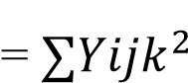 | - FK
Jumlah Kuadrat Kelompok (JKK) | 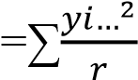 | - FK
Jumlah Kuadrat Perlakuan (JKP) | 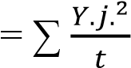 | - FK
Jumlah Kuadrat Galat (JKG) | = JKT – JKK - JKP
- Menghitung Kuadrat Tengah (KT)
KT Kelompok = JK Kelompok/db kelompok
KT Perlakuan = JK Perlakuan/db perlakuan
KT Galat = JK Galat/db galat
- Menentukan F.Hitung (F.Hit)
F.Hitung Kelompok = KT Kelompok/KT Galat
F.Hitung Perlakuan = KT Perlakuan/kt Galat
F.Tabel dapat dilihat pada tabel F (5%, 1%)
Data hasil pengamatan dari masing-masing perlakuan akan diolah secara statistik dengan menggunakan Analisis Sidik Ragam Rak, seperti yang terlihat pada Tabel 1.

Tabel 1.
Sumber Keragaman (SK) | Derajat Bebas (db) | Jumlah Kuadrat (JK) | Kuadrat Tengah (KT) | F,Hitung | F.Tabel  0,05 0,01
Perlakuan | t-1 | JKP | KTP | KTP/KTG | - | -
Kelompok | r-1 | JKK | KTK | KTK/KTG | - | -
Galat | (r-1)(t-1) | JKG | KTG | - | - | -
Total | tr-1 | JKT | - | - | - | -
Ket :
1. | Penjelasan tentang hasil uji F
2. | 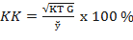
- Pengujian Hipotesis
H0 : A = B = ....................... = F Hitung tidak beda
HI : A ≠ B ≠ ...................... ≠ F Hit sedikitnya ada sepasang yang berbanding degan nilai F.Tabel (0,05 dan 0,01) dengan kriteria pengambilan keputusan :
- Jika F.Hitung = ˂ F.Tabel (0,05) : Terima H0 & Tolak H1 Artinya tidak ada perbedaan antara perlakuan.
- Jika F.Hitung = ˃ F.Tabel (0,05) : terima H1 & Tolak H0 artinya sedikitnya ada sepasang perlakuan yang berbeda nyata.
- Jika F.Hitung => F.Tabel (0,01) : terima H1 & H0 artinya sedikit perlakuan yang berbeda sangat nyata.
Jika terjadi kemungkinan seperti sub 2 dan 3 maka diperlukan pengujian lebih lanjut untuk mengetahui perlakuan mana yang berbeda dengan menggunakan uji lanjut yang digunakan tergantung dari nilai KK (Keofiensi Keragaman).

g. Uji Lanjut
Uji lanjut adalah suatu metode pengujian untuk membandingkan antara perlakuan yang digunakan untuk mengetahui perlakuan mana yang memberikan pengaruh apabila pada analisis sidik ragam ternyata kriteria hipotesis H1 diterima dan H0 ditolak. Artinya bahwa uji lanjut ini digunakan untuk mengetahui sistem mana yang memberikan pengaruh yang terbaik terhadap pertumbuhan dan produksi tanaman bunga matahari sedangkan uji lanjut juga tergantung dari nilai keofisien (Tapehe, 2015).
Keragaman (KK), dimana jika :
KK < 1% = Uji Lanjut BNJ

BAB IV

HASIL DAN PEMBAHASAN

Hasil Penelitian

Tinggi Tanaman
Data pengamatan tinggi tanaman bunga matahari (Helianthus annus L.) dengan pemberian pupuk guano burung walet berpengaruh nyata pada umur tanaman 2 MST sampai 13 MST. Berikut analisis uji lanjut terhadap rata-rata tinggi bunga matahari (Lampiran 5 tinggi tanaman).

Tabel 4. 1 Rata-Rata Tinggi Tanaman Bunga Matahari (cm) dengan Perlakuan Pupuk Guano Burung Walet :
PRL | 1 MST |  | 2 MST | 3 MST | 4 MST | 5 MST | 6 MST | 7 MST
P0 | 15,33 |  | 22,36a | 29,23a | 36,29a | 43,02a | 49,82a | 56,95a
P1 | 15,33 |  | 25,70b | 35,88b | 45,61b | 55,78ab | 66,28b | 76,41b
P2 | 15,48 |  | 28,63c | 41,71c | 55,37c | 68,33bc | 81,35c | 94,75c
P3 | 15,63 |  | 30,52d | 46,21d | 61,23d | 81,30c | 92,46d | 107,36d
BNJ 1% |  | tn | 0,49 | 1,69 | 1,41 | 14,04 | 2,34 | 3,48
PRL | 8 MST | 9 MST | 10 MST | 11 MST | 12 MST | 13 MST
P0 | 63,933a | 70,68a | 77,63a | 84,59a | 91,51a | 98,41a
P1 | 86,739b | 96,82b | 107,08b | 117,43b | 125,44b | 137,88b
P2 | 107,35c | 120,59c | 134,61c | 148,17c | 161,28c | 163,04c
P3 | 122,44d | 138,03d | 153,42d | 168,89d | 183,33d | 199,08d
BNJ 1% | 4,92 | 4,43 | 4,97 | 5,89 | 11,70 | 23,90
Keterangan : Angka yang diikuti dengan huruf yang berbeda menunjukan angka yang berbeda nyata pada uji BNJ. P0 : Kontrol, P1 : 180 g/tanaman, P2 : 360 g/tanaman, P3 : 540 g/tanaman. MST : Minggu Setelah Tanam. tn : tidak nyata.

Tabel 1 menunjukan perlakuan pupuk guano burung walet memberikan pengaruh yang nyata terhadap tinggi tanaman umur 2 MST sampai 13 MST, sedangkan pada umur 1 MST tidak berpengaruh nyata. Pada umur 2 MST sampai 13 MST dengan rataan tertinggi yaitu pada perlakuan (P3 540 gram/tanaman) yang

memberikan hasil berbeda nyata dibandingkan kontrol dan pada 1 MST tidak menunjukan perberbedaan yang nyata pada perlakuan P1, P2 dan P3. .

Jumlah Daun
Hasil analisis statistik jumlah daun, perlakuan dengan pemberian pupuk guano burung walet memberikan hasil yang berbeda nyata pada pengamatan 1 MST sampai 13 MST, Berikut rata-rata jumlah daun bunga matahari dengan pemberian pupuk guano burung walet (Lampiran 5 Jumlah daun).
PRL | 1 MST | 2 MST | 3 MST | 4 MST | 5 MST | 6 MST | 7 MST
P0 | 5,58 | 7,17a | 8,17a | 9,25a | 10,33a | 11,33a | 12,67a
P1 | 5,83 | 7,42b | 8,92b | 10,00b | 11,00ab | 12,08b | 13,42b
P2 | 6,25 | 8,33c | 10,67c | 12,50c | 14,33bc | 16,17c | 18,17c
P3 | 6,42 | 8,67d | 11,17d | 13,25d | 15,67c | 17,67d | 20,00d
BNJ 1% | 0,49 | 0,94 | 1,90 | 1,73 | 2,47 | 2,42 | 4,20
Tabel 4. 2 Rata-Rata Jumlah Daun Bunga Matahari (helai) dengan Perlakuan Pupuk Guano Burung Walet :

PRL | 8 MST | 9 MST | 10 MST | 11 MST | 12 MST | 13 MST
P0 | 13,67a | 14,67a | 15,67a | 16,83a | 18,17a | 19,42
P1 | 14,42b | 15,33b | 16,25b | 17,25b | 18,25b | 19,50
P2 | 20,50c | 22,50c | 24,58c | 26,92c | 28,92c | 31,08
P3 | 22,58d | 24,92d | 27,33d | 29,42d | 31,42d | 33,83
BNJ 1% | 3,93 | 3,72 | 3,52 | 3,67 | 3,61 | 3,80
Keterangan : Angka yang diikuti dengan huruf yang berbeda menunjukan angka yang berbeda nyata pada uji BNJ. P0 : Kontrol, P1 : 180 g/tanaman, P2 : 360 g/tanaman, P3 : 540 g/tanaman. MST : Minggu Setelah Tanam.

Tabel 2 hasil uji anova (1%) untuk jumlah daun, menunjukan bahwa pada semua pengamatan ( umur 1 MST sampai 13 MST) perlakuan pupuk guano burung walet berpengaruh nyata terhadap jumlah daun bunga matahari dibandingkan kontrol.

Jumlah Bunga
Hasil analisis statistik menunjukan bahwa perlakuan dengan pemberian pupuk guano menunjukan hasil yang berbeda nyata untuk pengamatan jumlah bunga. Adapun rata-rata jumlah bunga dengan perlakuan pupuk guano burung walet (Lampiran 5 jumlah bunga).
Tabel 4.3 Rata-Rata Jumlah Bunga Matahari (bunga) Perlakuan Pupuk Guano Burung Walet :
Perlakuan | Jumlah Bunga (bunga)
P0 | 16,7 | a
P1 | 17,9 | ab
P2 | 19,8 | bc
P3 | 20,3 | c
BNJ 1% | 2,17
Keterangan : Angka yang diikuti dengan huruf yang berbeda menunjukan angka yang berbeda nyata pada uji BNJ. P0 : Kontrol, P1 : 180 g/tanaman, P2 : 360 g/tanaman, P3 : 540 g/tanaman. MST : Minggu Setelah Tanam.

Tabel 3 menunjukan bahwa perlakuan dengan pemberian pupuk guano burung walet dapat meningkatkan jumlah bunga matahari 1 MST sampai 13 MST. Rata-rata jumlah bunga tertinggi terdapat pada perlakuan (P3 540g/tanaman) dibandingkan kontrol.

Diameter Bunga
Hasil analisis statistik menunjukan bahwa perlakuan dengan pemberian pupuk guano burung walet memberikan pengaruh nyata untuk pengamatan diameter bunga matahari. Rata-rata diameter tanaman bunga matahari dengan pemberian pupuk guano burung walet (Lampiran 5 diameter bunga).

Tabel 4.4 Rata-Rata Diameter Bunga Matahari (cm) dengan Pemberian Pupuk Guano Burung Walet :
Perlakuan | Diameter Bunga (cm)
P0 | 11,17 | a
P1 | 15,69 | b
P2 | 18,18 | c
P3 | 18,52 | c
BNJ 1% | 1,56
Keterangan : Angka yang diikuti dengan huruf yang berbeda menunjukan angka yang berbeda nyata pada uji BNJ. P0 : Kontrol, P1 : 180 g/tanaman, P2 : 360 g/tanaman, P3 : 540 g/tanaman. MST : Minggu Setelah Tanam.

Tabel 4 menunjukan bahwa perlakuan P1, P2, P3 dapat meningkatkan diameter bunga pada tanaman bunga matahari dibandingkan kontrol. Pemberian pupuk guano burung walet menghasilkan diameter tertinggi pada perlakuan P3 yaitu (18,52 cm).

Jumlah Biji
Hasil analisis statistik menunjukan bahwa jumlah biji pada bunga matahari menunjukan hasil yang berbeda nyata pada parameter pengamatan jumlah biji. Adapun hasil analisis uji lanjut pemberian pupuk guano burung walet terhadap rata-rata jumlah biji tanaman bunga matahari (Lampiran 5 Jumlah biji)

Tabel 4.5 Rata-Rata Jumlah Biji Bunga Matahari (gram) dengan Pemberian Pupuk Guano Burung Walet
Perlakuan | Jumlah Biji (gram)
P0 | 486,67 | a
P1 | 684,75 | b
P2 | 894,92 | c
P3 | 930,42 | c
BNJ 1% | 76,76
Keterangan : Angka yang diikuti dengan huruf yang berbeda menunjukan angka yang berbeda nyata pada uji BNJ. P0 : Kontrol, P1 : 180 g/tanaman, P2 : 360 g/tanaman, P3 : 540 g/tanaman. MST : Minggu Setelah Tanam.

Tabel 5 menunjukan pemberian pupuk guano burung walet berpengaruh nyata pada rata-rata jumlah biji bunga matahari dengan perlakuan (P1 180 g/tanaman) berpengaruh nyata dibandingkan kontrol, (P2 360 g/tanaman) juga berpengaruh nyata dibandingkan kontrol, adapun (P3 540 g/tanaman) menghasilkan pengaruh nyata pada jumlah biji dibandingkan kontrol.

Berat Biji
Hasil analisis statistik menunjukan bahwa penggunaan pupuk guano burung walet menunjukan hasil berbeda nyata terhadap berat biji tanaman bunga matahari. Berikut rata-rata berat biji bunga matahari dengan pemberian pupuk guano burung walet (Lampiran 5 berat biji)

Tabel 4.6 Rata-Rata Berat Biji Bunga Matahari (gram) dengan Pemberian Pupuk Guano Burung Walet :
Perlakuan | Berat Biji (gram)
P0 | 3,88 | a
P1 | 4,69 | a
P2 | 7,05 | b
P3 | 7,72 | b
BNJ 1% | 0,88
Keterangan : Angka yang diikuti dengan huruf yang berbeda menunjukan angka yang berbeda nyata pada uji BNJ. P0 : Kontrol, P1 : 180 g/tanaman, P2 : 360 g/tanaman, P3 : 540 g/tanaman. MST : Minggu Setelah Tanam.

Tabel 6 menunjukan bahwa perlakuan pupuk guano burung walet memberikan pengaruh nyata pada parameter pengamatan berat biji bunga matahari dengan dosis setiap perlakuan yaitu (P1 180 g/tanaman), (P2 360 g/tanaman) dan (P3 g/tanaman).

Berat Bunga
Hasil analisis statistik pada variabel berat bunga matahari menunjukan hasil yang berbeda nyata dengan pemberian pupuk guano burung walet. Berikut hasil rata-rata berat bunga matahari dengan pemberian pupuk guano burung walet (Lampiran 5 berat bunga).

4.7 Rata-Rata Berat Bunga Matahari (gram) dengan Perlakuan Pupuk Guano Burung Walet :
Perlakuan | Berat Bunga (gram)
P0 | 129,88 | a
P1 | 152,65 | b
P2 | 182,37 | c
P3 | 188,12 | c
BNJ 1% | 15,86
Keterangan : Angka yang diikuti dengan huruf yang berbeda menunjukan angka yang berbeda nyata pada uji BNJ. P0 : Kontrol, P1 : 180 g/tanaman, P2 : 360 g/tanaman, P3 : 540 g/tanaman. MST : Minggu Setelah Tanam.

Tabel 7 menunjukan bahwa perlakuan pupuk guano burung walet memberikan pengaruh nyata terhadap variabel rata-rata berat bunga matahari, rata-rata tabel berat bunga matahari yaitu pada perlakuan (P3 540g/tanaman).

Pembahasan
- Tinggi tanaman
Hasil penelitian pemberian guano burung walet pada menunjukan pengaruh nyata pada variabel pengamatan tinggi tanaman 2 MST sampai 13 MST. Dalam hal ini dapat dipengaruhi oleh penyerapan unsur hara N, P dan K yang terkandung didalam guano optimal. Syofiani (2018) sependapat unsur hara N yang terkandung didalam guano mempunyai peran penting dalam penigkatan tinggi tanaman yang diperlukan pada stadia awal pertumbuhan tanaman.
Menurut Flatian (2018) unsur hara P memiliki fungsi untuk memenuhi energi yang dibutuhkan, saat pembelahan sel pada pertumbuhan tanaman. Untuk unsur K memiliki peranan dalam meningkatkan pertumbuhan jaringan meristem, sebagai aktivator untuk proses sintesis karbohidrat sehingga memiliki pengaruh untuk pertumbuhan tinggi tanaman ( Solihin, 2019).
Sulistyowati (2011) menyatakan pertumbuhan dan tinggi tanaman dipengaruhi oleh aktivitas meristem apikal pada bagian pucuk tanaman yang aktif membelah sehingga tanaman bertambah tinggi, ketersediaan karbohidrat dari hasil fotosintesis dipengaruhi oleh aktivitas meristem apikal.
- Jumlah Daun
Analisis statistik menunjukan pengaruh nyata pemberian pupuk guano burung walet pada setiap perlakuan 1 MST sampai 13 MST, Saat pengamatan 13 MST menunjukan perlakuan guano burung walet memiliki jumlah daun yang lebih banyak dibanding kontrol.
Hal ini disebabkan proses dari penyerapan unsur hara yang optimal pada pertumbuhan vegetatif dan generatip tanaman lebih banyak membentuk daun melalui pupuk guano walet yang mengandung 15% fosfor sehingga memiliki pengaruh dalam perkembangan dan pembentukan daun (Kurniawan, 2018).
Liferdi (2010) menyatakan Kebutuhan tanaman dapat dideteksi melalui analisis daun, memerlukan fosfor kisaran 15 sampai 20% rekomendasi pemupukan pada tanaman untuk pembentukan daun.

Jumlah Bunga
Hasil penelitian menunjukan berbeda nyata dibanding kontrol pada pengamatan jumlah bunga yang diberikan perlakuan pupuk guano burung walet. Dapat dilihat pada P2 dan P3 memberikan hasil yang terbaik pada pengamatan jumlah bunga. Perlakuan dengan pupuk guano walet dapat meningkatkan jumlah bunga matahari, rata- rata pemberian pupuk guano walet dapat menghasilkan jumlah bunga 17 sampai 22.
Salah satu kandungan yang dapat mempercepat proses pembungaan yaitu fosfor dan kalium. Mira (2018) menyatakan pupuk kotoran burung walet didalamnya terkandung unsur kalium dan nitrogen berfungsi untuk merangsang pembentukan bunga serta memperkuat buah dan bunga dari gugur.

Berat Bunga
Hasil analisis statistik bahwa umtuk perlakuan P2 dan P3 memberikan hasil yang baik untuk pengamatan berat bunga. Perlakuan P3 dengan dosis 540 g guano burung walet mempunyai berat bunga yang paling tinggi dibandingkan dengan perlakuan P1 dan P2. Dalam hal ini dapat dipengaruhi oleh pemberian pupuk guano yang memberikan respon positif pada pertambahan berat bunga dikarenakan didalam pupuk guano burung walet memiliki unsur mikro dan makro yang sangat dibutuhkan oleh tanaman untuk pertumbuhan dan berkembang.
Sejalan dengan Miftakhul (2018) yang menyatakan bahwa unsur hara makro dan mikro yang terkandung didalam feses walet dapat menigkatkan aktifitas fotositesis pada tanaman, dalam hal ini dapat merangsang proses perkembangan pada jaringan meristem apikal pucuk ( SAM ) bunga.
Menurut penelitian Rustam, (2019) pupuk organik sangat beragam dengan kandungan kimia dan karaktristik fisik yang mempunyai pengaruh dalam proses perkembangan dan berat bunga, pemberian pupuk guano walet berpengaruh nyata terhadap berat bunga tanaman okra, dan memiliki hasil yang tinggi dibandingkan perlakuan tanpa pemberian pupuk guano burung walet.

Diameter Bunga
Data pengamatan menunjukan hasil yang terbaik pada perlakuan P3 dibandingkan dengan P0, P1 dan P3 pemberian pupuk guano burung walet berpegaruh nyata untuk pengamatan diameter bunga. Pemberian pupuk guano burung walet dapat membentuk diameter bunga pada tanaman bunga matahari hal ini dapat dipengaruhi oleh dosis unsur hara N yang diberikan ke tanaman.
Menurut Aditya (2018) menyatakan bahan organik yang diberikan ke tanah disamping memberikan unsur hara yang lengkap juga akan memperbaiki struktur tanah, sehingga akan semakin remah dan N akan terserap dengan baik oleh tanaman.
Tingkat N sebelum inisiasi pembungaan dari meristem apikal vegetatif memproduksi primordia daun yang belum terdeterminasi menjadi apikal reproduktif memproduksi primordia bunga yang terdeterminasi dan akan berkembang menjadi organ- organ bunga (Forestry, 2010).

Jumlah Biji
Dari hasil analisis data pemberian pupuk guano walet berpengaruh nyata dibanding dengan kontrol. Jumlah biji terbanyak dapat diperoleh pada pemberian dosis P3 540 g . Hal ini membuktikan kandungan unsur hara yang terkandung dalam pupuk guano burung walet ini dapat mempengaruhi pembentukan biji.
Penelitian ini bersangkutan dengan Hafizah (2012) Pemberian pupuk guano burung walet dengan dosis yang sesuai dapat meningkatkan jumlah biji, unsur hara yang terkandung fosfor berperan dalam pertumbuhan generatif sehingga selain berpengaruh dalam pembentukan bunga juga memiliki pengaruh dalam pembentukan biji dan buah dan mempercepat proses pematangan dari tanaman tersebut. Suliasyah ( 2013) sependapat fosfor yang terkandung didalam guano burung walet dapat mempegaruhi pertumbuhan daun yang menjadi tolak ukur untuk hasil jumlah biji pada tanaman bunga matahari.

Berat Biji
Hasil analisis statistik pemberian pupuk guano walet memberikan hasil yang berbeda nyata dibandingkan dengan kontrol P0, pemberian dosis dengan 540 g/ tanaman menghasilkan berat biji yang paling optimal dibandingan dengan P1 dan P2.Terjadinya peningkatan jumlah biji pada tanaman dapat dipengaruhi oleh unsur hara yang diambil oleh tanaman, sedangkan unsur fosfor berperan dalam pemecahan karbohidrat padat yang nantinya diubah ke energi yang dibutuhkan tanaman. Fosfor juga berperan penting dalam proses fotosintesis dengan optimal sehingga dapat memacu pertumbuhan serta perkembangan tanaman (Kristina. 2017).
Alex (2018) menjelaskan bahwa penambahan pupuk oraganik untuk usaha pertanian akan mendorong aktivitas dari mikro organisme yang ada di tanah sehingga nutrisi yang disediakan oleh pupuk organik dapat memacu penambahan hasil biji dari tanaman tersebut.

BAB V

PENUTUP

Kesimpulan
- Perlakuan pemberian pupuk guano burung walet memberi pengaruh yang berbeda nyata terhadap tinggi tanaman pada umur 2 MST sampai 13 MST, jumlah daun memberikan pengaruh nyata pada 1 MST sampai 13 MST, adapun jumlah bunga, berat bunga, diameter bunga, jumlah biji, dan berat biji memberikan pengaruh yang berbeda nyata.
- Pada perlakuan (P3 540 g/tanaman) memberikan hasil terbaik pada pengamatan pengamatan tinggi tanaman, jumlah daun, jumlah bunga, berat bunga, diameter bunga, jumlah biji dan berat biji yang dihasilkan.

Saran
- Sebaiknya dalam penelitian selanjutnya penggunaan pupuk guano burung walet terhadap tanaman bunga matahari, dapat dikombinasikan dengan perlakuanlainya seperti pupuk organik cair, sehingga pengaruh terhadap tanaman lebih nampak.
- Sebaiknya penelitian selanjutnya menggunakan media tanam bedengan dibandingkan menggunakan polybag sehingga akar tanaman bunga matahari lebih berkembang bagus.
- Sebaiknya penelitian selanjutnya dengan pengunaan pupuk guano burung walet, memilih komoditi lain dalam penelitian selain bunga matahari sehingga pengaplikasian pupuk guano burung walet bukan hanya pada komoditi bunga matahari saja.

DAFTAR PUSTAKA

Aditya. 2018. Pengaruh Pemberian Guano Walet Terhadap Pertumbuhan dan Hasil Tanaman Sawi. Jurnal Ilmu Prtanian. Vol.2 Oktober 2018 :1-7.

Agusta. 2020. Pengaruh Pemberian Pupuk Guano Terhadap Pertumbuhan Dan Hasil Tanaman Mentimun (Curcumis sativus L.) Skripsi. Pekan Baru. Universitas Islam Negri Sultan Syarif Kasim Riau.

Agustina, Marshel and Mbue. 2015. Pengaruh Waktu Dan Konsentrasi Paclobutrazol Terhadap Pertumbuhan Bunga Matahari (Helianthus annuus L.) Vol.3 Juni 2015 :929 – 937.

Alex. 2012. Sukses Mengolah Sampah Organik Menjadi Pupuk Organik. Yogyakarta: Pustaka Baru Press.

Amalia. 2019. Potensi Dan Karakterisasi 20 Genotipe Tanaman Bunga Matahari (Helianthus annuus L.) Skripsi. Malang. Universitas Brawijaya.

Amran. 2016 Pengaruh Kombinasi Kompos dan NPK Terhadap Pertumbuhan dan Hasil Tanaman Bunga Matahari. Jurnal Agroswagati Vol.5 September 2016: 4-2.

Anessa. 2020. Keberhasilan Pembentukan Biji Bunga Matahari Berdasarkan Self Incompatibility. Tesis. Malang. Universitas Brawijaya.

Ardiarini, Santika, Kurniawan and Waluyo. 2017.Karakteristik Fisik Biji Sebagai Penduka Keragaman Pada Bunga Matahari (Heliantus annuus L.). Skripsi. Malang. Universitas Brawijaya.

Ardiarini And Farida. 2019. Fenologi Dan Karakterisasi Morfo-Agronomi Tanaman Bunga Matahari (Heliantus annuus L) Pada Kawasan Tropis.Jurnal Produksi Tanaman Vol.7 Mei 2019: 792-800.

Choirul. 2019. Analisis Pertumbuhan Tanaman Bunga Matahari (Helianthus annuus L.) Dengan Pemberian Pupuk Organik Cair dan Pupuk Organik Padat. Skripsi. Surabaya. Universitas Wijaya Kusuma.

Cholid. 2014. Optimalisasi Pembentukan Biji Bunga Matahari (Helianthus annuus L) Melalui Aplikasi Zat Induksi Perkecambahan Serbuk Sari Dan Polinator Pengembangan Tanaman IndustriVol.20 November 2014: 11-13.

Damayanti. 2020 .Parameter Genetik Karakter Hasil Komponen Hasil Tanaman Bunga Matahari (Helianthus annuus L.).Tesis.Malang. Universitas Brawijaya.

Fadlil and Muwardi. 2017. Interest Recognition System Based On Image Processing And Distance Classification.Vol.3 No.2 Desember 2017: 403-415

Farida and Rahmi. 2019. Phenology and Morpho-Agronomic Characterization in Sunflower (Helianthus annuus L.) Vol 7 No.5 Mei 2019 :792-800.

Hariyadi. 2012 .Aplikasi Takaran Guano Walet Sebagai Amelioran Dengan Interval Waktu Pemberian Terhadap Pertumbuhan Dan Hasil Cabai Rawit Pada Tanah Pedalaman. Tesis. Banjar Baru. Universitas Lambung Mangkurat

Hariyadi. 2014. Respon Tanaman Mentimun(Cucumis sativus L.)Terhadap Pemberian Pupuk Kandang Kotoran Ayam Dan Guano Walet Pada Tanah Gambut Pedalamam. Tesis. Kalimantan. Universitas Terbuka Indonesia

Hazmy. 2017. Rejuvenasi dan karakterisasi morfologi plasma nutfa bunga matahari. Jurnal produksi tanaman. Vol.5 No.7 Juli 2017: 36-48

Herlina and Noer. 2019. Crossability of Sunflower (Helianthus Annuus L.). Jurnal Produksi Tanaman.Vol 7 No. 1 Januari 2019: 47-52.

Husna, Wawan and Mia. 2018. Pertumbuhan dan Produksi Bunga Matahari Pada Dua Jenis Medium Yang Diberi Kompos tandan kosong kelapa sawit.Vol 4 No.1. Februari 2018: 305-420.

Hafizah. 2012. Pengaruh Pemberian Pupuk Guano Walet Terhadap Pertumbuhan Dan Hasil Cabai Merah Pada Lahan Rawa Lebak. Skripsi. Kalimantan. Universitas Palangkaraya.

Isnaeni and Hidayah. 2020. Respon Tanaman Jagung Manis (zea mays L.) Terhadap Pemberian Pupuk Guano Kelelawar Dan Pupuk Guano Walet. Jurnal Agroteknologi. Vol.11 No.1. Agustus 2020:33-38

Kurniawan, Maulidani and Jumini. 2018. Pengaruh Dosis Pupuk Guano Dan NPK Terhadap Pertumbuhan Serta Produksi Tanaman Tomat. JIM Pertanian.Vol.3 No.4 April 2018: 26-33

Kristina. 2018. Pengaruh Pupuk Guano Walet Dan Pupuk Organik Cair Ratu Biogen Terhadap Pertumbuhan Dan Hasil Tanaman Tomat. Jurnal agrifor Vol. XVII No 2. Mei 2018: 305-410.

Mirawati. 2018. Pengaruh Pupuk Guano Walet Terhadap Pertumbuhan Tanaman Cabai Rawit.Prosiding Seminar Nasional.Mandala. September 2018: 26- 74

Novela. 2017. Keragaman M1 Tanaman Hias Bunga Matahari Akibat Penyinaran Iradiasi Sinar Gamma. Semarang. Universitas Diponegoro.

Pamujiasih and Ihsan. 2012. Uji Efektifitas Pupuk Daun Pada Beberapa Aras Pemberian Guano Terhadap Pertumbuhan Dan Hasil Tanaman Tomat (licopersicum eslentum mill.) Jurnal Agronomika.Vol.7 No.1 Agustus 2012: 130-138.

Purnama. 2018. Pengaruh Antara Waktu Penyerapan Terhadap Konsentrasi Cemaran Pb Pada Daun Tanaman Bunga Matahari. Skripsi.Medan. Universitas Medan Area.

Rustam. 2019. Pengaruh Kotoran Burung Walet Dan Pupuk Majemuk NPK 15:15:15 Terhadap Pertumbuhan Dan Produksi Tanaman Okra.Tesis. Medan. Universitas Muhammadiyah Sumatra Utara.

Tapehe, Y. 2015. Statistika dan Rancangan Percobaan. EGC. Jakarta. 249 hal

Wibowo. 2019.Buku Pintar Tumbuhan. Jakarta:PT Elex Media Komputindo.

Mahartika Setianigsih, Oteng Rahidjaja and Dwi Putro Tejo Baskoro. 2013. Perbedaan Nilai Kadar Air Kapasitas Lapang Berdasarkan Metode Alhricks, Drainase Bebas, Dan Pressure Plate Pada Berbagai Tekstur Tanah Dan Hubugannya Dengan Pertumbuhan Bunga Matahari. Jurnal Tanah Lingk, Vol.15 No.2 Oktober 2013.52-59.

Yofita And Hariyadi.2020. Respon Pertumbuhan Tanaman Terung Terhadap Kotoran Ayam Dan Guano Walet Pada Tanah Gambut Pedalaman. Jurnal Agripeat.Vol.21 No.1. Maret 2020:32-39

LAMPIRAN

Lampiran 1. Lay Out Penelitian
KELOMPOK I KELOMPOK II KELOMPOK III
PB 0 PB I PB I PB II PB II PB II

PB II PB 111 PB III PB 0 PB 0 PB I1

Ket : U
PB 0 =Kontrol
PB I =180 g/polybag T B
PB II =360/polybag
PB III =540/polybag

Lampiran 2. Deskripsi Varietas Bunga Matahari IPB BM1
Asal : Introduksi dari Indonesia (IPB bogor)
Tinggi tanaman : 171-200 cm
Bentuk penampakan daun : Bentuk daun cordate, bentuk pangkal daun auriculate, tepi daun bergerigi, panjang daun 19,5-25 cm, lebar daun 19,3-26 cm.
Batang : Diameter : 3.8-4.7 cm, warna batang hijau muda bentuk daun cordate.
Daun : Bentuk daun cordate, bentuk pangkal daun auriculate, tepi daun bergerigi, warna daun bagian atas hijau bentuk sudut tulang daun right angle or nearly right angle, posisi jarak antara ujung daun dengan tangkai daun berukuran medium (15 cm-8 cm), bulu pada batang banyak, panjang buku 4.5-10 cm, panjang daun 19.5-25 cm, lebar daun 19.3-26 cm, panjang tangkai daun 11-24 cm, dimeter tangkai daun 0.6-0.9 cm, warna tangkai daun hijau kekuningan.
Bunga : Posisi bunga utama (head) tegak (900⁰C), warna tangkai bunga hijau kekuningan, ukuran diameter bunga utama/head flower sedang 17 cm - 20 cm, bentuk permukaan bunga utama pada saat tua concave, tipe percabangan adalah banyak cabang dengan 1 bunga utama (head), jumlah bunga utama 1, jumlah bunga dicabang 18-22, warna braktea/kelopak bunga utama hijau, bentuk braktea bunga utama triangular, warna ray flower kuning, jumlah ray flower 35- 27 helai, bentuk ray flower elongated, warna mahkota bunga majemuk kuning, warna kepala sari hitam, warna kepala putik kuning, warna tangkai sari hitam warna tangkai putik putih, warna kelopak bunga majemuk/pappi kuning kehijauan, warna bakal biji putih, umur berbunga kuncup 60-70 HST, umur berbunga mekar 70-75 HST.
Biji : Potensi bobot biji 64 kg/ha, umur panen biji 80-83 HST, warna biji belang hitam dan cream, bobot biji 1000 butir 3.99-4.36 gr, jumlah biji per head flower/bunga 836-1074 biji. Sifat-Sifat Khusus: warna bagian tengah head flower saat mekar berwana hijau kekuningan, bunga berukuran sedang, biji berwarna keabuan strip krem, toleran dataran rendah.

Lampiran 3. Jadwal Penelitian
No | Kegiatan | Bulan
No | Kegiatan | November | Desember | Januari | Febuari | Maret | April | Mey
1 | Survey Awal Dan Penentuan Lokasi Penelitian
2 | Penyusunan Proposal
3 | Seminar Proposal
4 | Pelaksanaan Penelitian
5 | Pengolahan Data, Analisis, Dan Penyususnan Laporan
6 | Seminar Hasil
7 | Ujian Skipsi

Lampiran 4. Alur Penelitian
Survey Lokasi
Pecampuran tanah dan pupuk guano burung walet

Alat dan Bahan

Penyemaian
Media Tanam

Penanaman

Pemeliharaan

Pengaplikasian pupuk Guano burung walet

Pengamatan

Pengambilan sampel
Panen

Lampiran 5. Hasil analisis data
Tinggi Tanaman
1 MST
PRL | KELOMPOK |  |  | Total | Rata-Rata
PRL | I | II | III | Total | Rata-Rata
P0 | 15,33 | 15,35 | 15,33 | 46,00 | 15,33
P1 | 15,13 | 15,30 | 15,55 | 45,98 | 15,33
P2 | 15,20 | 15,55 | 15,68 | 46,43 | 15,48
P3 | 15,53 | 15,60 | 15,78 | 46,90 | 15,63
Total | 61,18 | 61,80 | 62,33 | 185,30 | 15,44

SK | db | JK | KT | F-Hit |  | F-Tabel
 |  |  |  |  |  | 0,05 | 0,01
Perlakuan | 3 | 0,19 | 0,06 | 4,75 | tn | 4,84 | 6,33
Kelompok | 2 | 0,17 | 0,09 | 6,38 | ** | 3,46 | 5,24
Galat | 6 | 0,08 | 0,01
Total | 11 | 0,44
KK | 0,75 | %

2 MST
PRL | KELOMPOK |  |  | Total | Rata-Rata
PRL | I | II | III | Total | Rata-Rata
P0 | 22,53 | 22,28 | 22,28 | 67,08 | 22,36
P1 | 25,60 | 25,75 | 25,75 | 77,10 | 25,70
P2 | 28,53 | 28,68 | 28,68 | 85,88 | 28,63
P3 | 30,70 | 30,43 | 30,43 | 91,55 | 30,52
Total | 107,35 | 107,13 | 107,13 | 321,60 | 26,80

SK | db | JK | KT | F-Hit |  | F-Tabel
 |  |  |  |  |  | 0,05 | 0,01
Perlakuan | 3 | 114,24 | 38,08 | 2077,09 | ** | 4,84 | 6,33
Kelompok | 2 | 0,01 | 0,01 | 0,27 | tn | 3,46 | 5,24
Galat | 6 | 0,11 | 0,02
Total | 11 | 114,36
KK | 0,51 | %

3 MST
PRL | KELOMPOK |  |  | Total | Rata-Rata
PRL | I | II | III | Total | Rata-Rata
P0 | 29,48 | 29,28 | 28,95 | 87,70 | 29,23
P1 | 35,33 | 36,18 | 36,15 | 107,65 | 35,88
P2 | 41,45 | 41,70 | 41,98 | 125,13 | 41,71
P3 | 45,73 | 45,83 | 47,08 | 138,63 | 46,21
Total | 151,98 | 152,98 | 154,15 | 459,10 | 38,26

SK | db | JK | KT | F-Hit |  | F-Tabel
 |  |  |  |  |  | 0,05 | 0,01
Perlakuan | 3 | 486,63 | 162,21 | 754,47 | ** | 4,84 | 6,33
Kelompok | 2 | 0,58 | 0,29 | 1,35 | tn | 3,46 | 5,24
Galat | 6 | 1,29 | 0,22
Total | 11 | 488,5
KK | 1,21 | %

4 MST
PRL | KELOMPOK |  |  | Total | Rata-Rata
PRL | I | II | III | Total | Rata-Rata
P0 | 36,55 | 36,45 | 35,88 | 108,88 | 36,29
P1 | 45,38 | 45,78 | 45,68 | 136,83 | 45,61
P2 | 55,18 | 55,70 | 55,23 | 166,10 | 55,37
P3 | 60,98 | 60,93 | 61,78 | 183,68 | 61,23
Total | 198,08 | 198,85 | 198,55 | 595,48 | 49,62

SK | db | JK | KT | F-Hit |  | F-Tabel
 |  |  |  |  |  | 0,05 | 0,01
Perlakuan | 3 | 1084,52 | 361,51 | 2437,12 | ** | 4,84 | 6,33
Kelompok | 2 | 0,07 | 0,04 | 0,24 | tn | 3,46 | 5,24
Galat | 6 | 0,89 | 0,15
Total | 11 | 1085,48
KK | 0,78 | %

5 MST
PRL | KELOMPOK |  |  | Total | Rata-Rata
PRL | I | II | III | Total | Rata-Rata
P0 | 43,50 | 43,33 | 42,23 | 129,05 | 43,02
P1 | 55,68 | 56,25 | 55,43 | 167,35 | 55,78
P2 | 68,53 | 68,30 | 68,15 | 204,98 | 68,33
P3 | 90,30 | 76,38 | 77,23 | 243,90 | 81,30
Total | 258,00 | 244,25 | 243,03 | 745,28 | 62,11

SK |  | db |  | JK |  | KT |  | F-Hit |  |  | F-Tabel
 |  |  |  |  |  |  |  |  |  |  | 0,05 |  | 0,01
Perlakuan |  | 3 |  | 2434,33 |  | 811,44 |  | 54,96 | ** |  | 4,84 |  | 6,33
Kelompok |  | 2 |  | 34,55 |  | 17,28 |  | 1,17 | tn |  | 3,46 |  | 5,24
Galat |  | 6 |  | 88,59 |  | 14,77
Total |  | 11 |  | 2557,47
KK |  | 6,19 |  | %
6 MST
PRL |  |  | KELOMPOK |  |  |  |  |  |  | Total |  | Rata-Rata
PRL |  |  | I |  | II |  | III
P0 |  |  | 50,20 |  | 50,20 |  | 49,05 |  |  | 149,45 |  | 49,82
P1 |  |  | 65,53 |  | 66,93 |  | 66,38 |  |  | 198,83 |  | 66,28
P2 |  |  | 80,50 |  | 81,75 |  | 81,80 |  |  | 244,05 |  | 81,35
P3 |  |  | 91,53 |  | 92,70 |  | 93,15 |  |  | 277,38 |  | 92,46
Total |  |  | 287,75 |  | 291,58 |  | 290,38 |  |  | 869,70 |  | 72,48

SK | db | JK | KT | F-Hit | F-Tabel
 |  |  |  |  | 0,05 |  |  | 0,01
Perlakuan | 3 | 3089,83 | 1029,94 | 2522,31 |  | ** | 4,84 | 6,33
Kelompok | 2 | 1,9 | 0,95 | 2,33 |  | tn | 3,46 | 5,24
Galat | 6 | 2,45 | 0,41
Total | 11 | 3094,18
KK | 0,88 | %

7 MST
PRL | KELOMPOK |  |  | Total | Rata-Rata
PRL | I | II | III | Total | Rata-Rata
P0 | 57,50 | 57,45 | 55,90 | 170,85 | 56,95
P1 | 75,25 | 77,73 | 76,25 | 229,23 | 76,41
P2 | 94,58 | 94,85 | 94,83 | 284,25 | 94,75
P3 | 106,68 | 106,98 | 108,43 | 322,08 | 107,36
Total | 334,00 | 337,00 | 335,40 | 1006,40 | 83,87

SK | db | JK | KT | F-Hit |  | F-Tabel
 |  |  |  |  |  | 0,05 | 0,01
Perlakuan | 3 | 4352,16 | 1450,72 | 1603,01 | ** | 4,84 | 6,33
Kelompok | 2 | 1,12 | 0,56 | 0,62 | tn | 3,46 | 5,24
Galat | 6 | 5,43 | 0,91
Total | 11 | 4358,71
KK | 1,13 | %

8 MST
PRL | KELOMPOK |  |  | Total | Rata-Rata
PRL | I | II | III | Total | Rata-Rata
P0 | 64,53 | 64,38 | 62,90 | 191,80 | 63,93
P1 | 85,37 | 87,93 | 86,93 | 260,22 | 86,74
P2 | 105,68 | 108,18 | 108,20 | 322,05 | 107,35
P3 | 120,48 | 122,15 | 124,70 | 367,33 | 122,44
Total | 376,04 | 382,63 | 382,73 | 1141,39 | 95,12

SK | db | JK | KT | F-Hit |  | F-Tabel
 |  |  |  |  |  | 0,05 | 0,01
Perlakuan | 3 | 5816,36 | 1938,79 | 1071,15 | ** | 4,84 | 6,33
Kelompok | 2 | 7,31 | 3,66 | 2,02 | tn | 3,46 | 5,24
Galat | 6 | 10,86 | 1,81
Total | 11
KK | 1,41 | %

9 MST
PRL | KELOMPOK |  |  | Total | Rata-Rata
PRL | I | II | III | Total | Rata-Rata
P0 | 71,15 | 71,38 | 69,53 | 212,05 | 70,68
P1 | 95,30 | 98,23 | 96,93 | 290,45 | 96,82
P2 | 119,18 | 121,20 | 121,40 | 361,78 | 120,59
P3 | 137,28 | 137,28 | 139,55 | 414,10 | 138,03
Total | 422,90 | 428,08 | 427,40 | 1278,38 | 106,53

SK | db | JK | KT | F-Hit |  | F-Tabel
 |  |  |  |  |  | 0,05 | 0,01
Perlakuan | 3 | 7708,42 | 2569,47 | 1745,96 | ** | 4,84 | 6,33
Kelompok | 2 | 3,96 | 1,98 | 1,35 | tn | 3,46 | 5,24
Galat | 6 | 8,83 | 1,47
Total | 11 | 7721,21
KK | 0,86 | %

10 MST
PRL | KELOMPOK |  |  | Total | Rata-Rata
PRL | I | II | III | Total | Rata-Rata
P0 | 78,23 | 78,33 | 76,33 | 232,88 | 77,63
P1 | 105,30 | 108,70 | 107,23 | 321,23 | 107,08
P2 | 134,45 | 134,50 | 134,88 | 403,83 | 134,61
P3 | 152,60 | 152,53 | 155,13 | 460,25 | 153,42
Total | 470,58 | 474,05 | 473,55 | 1418,18 | 118,18

SK | db | JK | KT | F-Hit |  | F-Tabel
 |  |  |  |  |  | 0,05 | 0,01
Perlakuan | 3 | 9838,16 | 3279,39 | 1775,84 | ** | 4,84 | 6,33
Kelompok | 2 | 1,77 | 0,89 | 0,48 | tn | 3,46 | 5,24
Galat | 6 | 11,08 | 1,85
Total | 11 | 9851,01
KK | 0,91 | %

11 MST
PRL | KELOMPOK |  |  | Total | Rata-Rata
PRL | I | II | III | Total | Rata-Rata
P0 | 85,43 | 85,23 | 83,13 | 253,78 | 84,59
P1 | 115,38 | 119,35 | 117,55 | 352,28 | 117,43
P2 | 148,70 | 147,75 | 148,05 | 444,50 | 148,17
P3 | 167,83 | 168,10 | 170,75 | 506,68 | 168,89
Total | 517,33 | 520,43 | 519,48 | 1557,23 | 129,77

SK | db | JK | KT | F-Hit |  | F-Tabel
 |  |  |  |  |  | 0,05 | 0,01
Perlakuan | 3 | 12186,2 | 4062,06 | 1565,34 | ** | 4,84 | 6,33
Kelompok | 2 | 1,25 | 0,63 | 0,24 | tn | 3,46 | 5,24
Galat | 6 | 15,57 | 2,60
Total | 11 | 12203
KK | 1,24 | %

12 MST
PRL | KELOMPOK |  |  | Total | Rata-Rata
PRL | I | II | III | Total | Rata-Rata
P0 | 92,23 | 92,48 | 89,83 | 274,53 | 91,51
P1 | 118,58 | 129,90 | 127,85 | 376,33 | 125,44
P2 | 161,15 | 161,23 | 161,45 | 483,83 | 161,28
P3 | 180,95 | 183,05 | 185,98 | 549,98 | 183,33
Total | 552,90 | 566,65 | 565,10 | 1684,65 | 140,39

SK | db | JK | KT | F-Hit |  | F-Tabel
 |  |  |  |  |  | 0,05 | 0,01
Perlakuan | 3 | 14676,4 | 4892,14 | 477,36 | ** | 4,84 | 6,33
Kelompok | 2 | 28,35 | 14,18 | 1,38 | tn | 3,46 | 5,24
Galat | 6 | 61,49 | 10,25
Total | 11 | 14766,3
KK | 2,28 | %

13 MST
PRL | KELOMPOK |  |  |  |  |  |  | Total |  |  | Rata-Rata
PRL | I |  |  | II |  | III
P0 | 99,43 |  |  | 99,33 |  | 96,48 |  | 295,23 |  |  | 98,41
P1 | 135,23 |  |  | 140,30 |  | 138,10 |  | 413,63 |  |  | 137,88
P2 | 164,95 |  |  | 174,55 |  | 149,63 |  | 489,13 |  |  | 163,04
P3 | 198,33 |  |  | 197,58 |  | 201,35 |  | 597,25 |  |  | 199,08
Total | 597,93 |  |  | 611,75 |  | 585,55 |  | 1795,23 |  |  | 149,60
SK |  | db | JK |  | KT |  | F-Hit |  |  | F-Tabel
 |  |  |  |  |  |  |  |  |  | 0,05 |  | 0,01
Perlakuan |  | 3 | 16161,5 |  | 5387,16 |  | 125,99 |  | ** | 4,84 |  | 6,33
Kelompok |  | 2 | 85,89 |  | 42,95 |  | 1,00 |  | tn | 3,46 |  | 5,24
Galat |  | 6 | 256,56 |  | 42,76
Total |  | 11 | 16503,9
KK |  | 4,37 | %

Jumlah Daun
1 MST
PRL | KELOMPOK |  |  | Total | Rata-Rata
PRL | I | II | III | Total | Rata-Rata
P0 | 5,5 | 5,75 | 5,5 | 16,75 | 5,58
P1 | 5,75 | 5,75 | 6 | 17,50 | 5,83
P2 | 6,25 | 6,25 | 6,25 | 18,75 | 6,25
P3 | 6,5 | 6,5 | 6,25 | 19,25 | 6,42
Total | 24,00 | 24,25 | 24,00 | 72,25 | 6,02

SK | db | JK | KT | F-Hit |  | F-Tabel
 |  |  |  |  |  | 0,05 | 0,01
Perlakuan | 3 | 1,3 | 0,43 | 23,64 | ** | 4,84 | 6,33
Kelompok | 2 | 0,01 | 0,01 | 0,27 | tn | 3,46 | 5,24
Galat | 6 | 0,11 | 0,02
Total | 11 | 1,42
KK | 2,25 | %

2 MST
PRL | KELOMPOK |  |  | Total | Rata-Rata
PRL | I | II | III | Total | Rata-Rata
P0 | 7,5 | 6,75 | 7,25 | 21,50 | 7,17
P1 | 7,75 | 7,25 | 7,25 | 22,25 | 7,42
P2 | 8,25 | 8,25 | 8,5 | 25,00 | 8,33
P3 | 8,5 | 8,75 | 8,75 | 26,00 | 8,67
Total | 32,00 | 31,00 | 31,75 | 94,75 | 7,90

SK | db | JK | KT | F-Hit |  | F-Tabel
 |  |  |  |  |  | 0,05 | 0,01
Perlakuan | 3 | 4,64 | 1,55 | 23,20 | ** | 4,84 | 6,33
Kelompok | 2 | 0,13 | 0,07 | 0,98 | tn | 3,46 | 5,24
Galat | 6 | 0,4 | 0,07
Total | 11 | 5,17
KK | 3,27 | %

3 MST
PRL | KELOMPOK |  |  | Total | Rata-Rata
PRL | I | II | III | Total | Rata-Rata
P0 | 8,5 | 7,75 | 8,25 | 24,50 | 8,17
P1 | 9,25 | 9,25 | 8,25 | 26,75 | 8,92
P2 | 10,25 | 10,5 | 11,25 | 32,00 | 10,67
P3 | 11,25 | 10,75 | 11,5 | 33,50 | 11,17
Total | 39,25 | 38,25 | 39,25 | 116,75 | 9,73

SK | db | JK | KT | F-Hit |  | F-Tabel
 |  |  |  |  |  | 0,05 | 0,01
Perlakuan | 3 | 18,14 | 6,05 | 22,40 | ** | 4,84 | 6,33
Kelompok | 2 | 0,16 | 0,08 | 0,30 | tn | 3,46 | 5,24
Galat | 6 | 1,62 | 0,27
Total | 11 | 19,92
KK | 5,34 | %

4 MST
PRL | KELOMPOK |  |  | Total | Rata-Rata
PRL | I | II | III | Total | Rata-Rata
P0 | 9,75 | 8,75 | 9,25 | 27,75 | 9,25
P1 | 10,5 | 10,25 | 9,25 | 30,00 | 10,00
P2 | 12,25 | 12,5 | 12,75 | 37,50 | 12,50
P3 | 13,25 | 13,5 | 13 | 39,75 | 13,25
Total | 45,75 | 45,00 | 44,25 | 135,00 | 11,25

SK | db | JK | KT | F-Hit |  | F-Tabel
 |  |  |  |  |  | 0,05 | 0,01
Perlakuan | 3 | 33,37 | 11,12 | 49,81 | ** | 4,84 | 6,33
Kelompok | 2 | 0,28 | 0,14 | 0,63 | tn | 3,46 | 5,24
Galat | 6 | 1,34 | 0,22
Total | 11 | 34,99
KK | 4,20 | %

5 MST
PRL | KELOMPOK |  |  | Total | Rata-Rata
PRL | I | II | III | Total | Rata-Rata
P0 | 10,75 | 9,75 | 10,5 | 31,00 | 10,33
P1 | 11,5 | 11,25 | 10,25 | 33,00 | 11,00
P2 | 14,25 | 14,5 | 14,25 | 43,00 | 14,33
P3 | 15,75 | 16,75 | 14,5 | 47,00 | 15,67
Total | 52,25 | 52,25 | 49,50 | 154,00 | 12,83

SK | db | JK | KT | F-Hit |  | F-Tabel
 |  |  |  |  |  | 0,05 | 0,01
Perlakuan | 3 | 59,66 | 19,89 | 43,71 | ** | 4,84 | 6,33
Kelompok | 2 | 1,26 | 0,63 | 1,38 | tn | 3,46 | 5,24
Galat | 6 | 2,73 | 0,46
Total | 11 | 63,65
KK | 5,26 | %

6 MST
PRL | KELOMPOK |  |  | Total | Rata-Rata
PRL | I | II | III | Total | Rata-Rata
P0 | 11,75 | 10,75 | 11,5 | 34,00 | 11,33
P1 | 12,75 | 12,25 | 11,25 | 36,25 | 12,08
P2 | 16,25 | 16,5 | 15,75 | 48,50 | 16,17
P3 | 17,75 | 18,75 | 16,5 | 53,00 | 17,67
Total | 58,50 | 58,25 | 55,00 | 171,75 | 14,31

SK |  | db | JK |  | KT |  | F-Hit |  |  | F-Tabel
 |  |  |  |  |  |  |  |  |  | 0,05 | 0,01
Perlakuan |  | 3 | 85,59 |  | 28,53 |  | 65,09 |  | ** | 4,84 | 6,33
Kelompok |  | 2 | 1,9 |  | 0,95 |  | 2,17 |  | tn | 3,46 | 5,24
Galat |  | 6 | 2,63 |  | 0,44
Total |  | 11 | 90,12
KK |  | 4,63 | %
7 MST
PRL | KELOMPOK |  |  |  |  |  |  | Total |  | Rata-Rata
PRL | I |  |  | II |  | III
P0 | 13,75 |  |  | 11,75 |  | 12,5 |  | 38,00 |  | 12,67
P1 | 14,75 |  |  | 13,25 |  | 12,25 |  | 40,25 |  | 13,42
P2 | 18,25 |  |  | 18,5 |  | 17,75 |  | 54,50 |  | 18,17
P3 | 20,5 |  |  | 21,5 |  | 18 |  | 60,00 |  | 20,00
Total | 67,25 |  |  | 65,00 |  | 60,50 |  | 192,75 |  | 16,06

SK | db | JK | KT | F-Hit |  | F-Tabel
 |  |  |  |  |  | 0,05 | 0,01
Perlakuan | 3 | 131,92 | 43,97 | 33,23 | ** | 4,84 | 6,33
Kelompok | 2 | 4,68 | 2,34 | 1,77 | tn | 3,46 | 5,24
Galat | 6 | 7,94 | 1,32
Total | 11 | 144,54
KK | 7,16 | %

8 MST
PRL | KELOMPOK |  |  | Total | Rata-Rata
PRL | I | II | III | Total | Rata-Rata
P0 | 14,75 | 12,75 | 13,5 | 41,00 | 13,67
P1 | 15,5 | 14,5 | 13,25 | 43,25 | 14,42
P2 | 20,25 | 21,5 | 19,75 | 61,50 | 20,50
P3 | 23 | 24,25 | 20,5 | 67,75 | 22,58
Total | 73,50 | 73,00 | 67,00 | 213,50 | 17,79

SK | db | JK | KT | F-Hit |  | F-Tabel
 |  |  |  |  |  | 0,05 | 0,01
Perlakuan | 3 | 176,1 | 58,70 | 50,68 | ** | 4,84 | 6,33
Kelompok | 2 | 6,54 | 3,27 | 2,82 | tn | 3,46 | 5,24
Galat | 6 | 6,95 | 1,16
Total | 11 | 189,59
KK | 6,05 | %

9 MST
PRL | KELOMPOK |  |  | Total | Rata-Rata
PRL | I | II | III | Total | Rata-Rata
P0 | 15,75 | 13,75 | 14,5 | 44,00 | 14,67
P1 | 16,75 | 15,5 | 13,75 | 46,00 | 15,33
P2 | 22,25 | 23,5 | 21,75 | 67,50 | 22,50
P3 | 25,25 | 26,25 | 23,25 | 74,75 | 24,92
Total | 80,00 | 79,00 | 73,25 | 232,25 | 19,35

SK | db | JK | KT | F-Hit |  | F-Tabel
 |  |  |  |  |  | 0,05 | 0,01
Perlakuan | 3 | 236,93 | 78,98 | 76,06 | ** | 4,84 | 6,33
Kelompok | 2 | 6,63 | 3,32 | 3,19 | tn | 3,46 | 5,24
Galat | 6 | 6,23 | 1,04
Total | 11 | 249,79
KK | 5,26 | %

10 MST
PRL | KELOMPOK |  |  | Total | Rata-Rata
PRL | I | II | III | Total | Rata-Rata
P0 | 16,75 | 14,75 | 15,5 | 47,00 | 15,67
P1 | 17,75 | 15,75 | 15,25 | 48,75 | 16,25
P2 | 24,5 | 25,5 | 23,75 | 73,75 | 24,58
P3 | 27,5 | 28,5 | 26 | 82,00 | 27,33
Total | 86,50 | 84,50 | 80,50 | 251,50 | 20,96

SK | db | JK | KT | F-Hit |  | F-Tabel
 |  |  |  |  |  | 0,05 | 0,01
Perlakuan | 3 | 311,85 | 103,95 | 111,77 | ** | 4,84 | 6,33
Kelompok | 2 | 4,66 | 2,33 | 2,51 | tn | 3,46 | 5,24
Galat | 6 | 5,58 | 0,93
Total | 11 | 322,09
KK | 4,60 | %

11 MST
PRL | KELOMPOK |  |  | Total |  | Rata-Rata
PRL | I | II | III | Total |  | Rata-Rata
P0 | 18,25 | 15,75 | 16,5 | 50,50 |  | 16,83
P1 | 18,75 | 16,75 | 16,25 | 51,75 |  | 17,25
P2 | 27,25 | 27,75 | 25,75 | 80,75 |  | 26,92
P3 | 29,5 | 30,75 | 28 | 88,25 |  | 29,42
Total | 93,75 | 91,00 | 86,50 | 271,25 |  | 22,60

SK | db | JK | KT | F-Hit |  | F-Tabel
 |  |  |  |  |  | 0,05 | 0,01
Perlakuan | 3 | 380,93 | 126,98 | 125,93 | ** | 4,84 | 6,33
Kelompok | 2 | 6,69 | 3,35 | 3,32 | tn | 3,46 | 5,24
Galat | 6 | 6,05 | 1,01
Total | 11 | 393,67
KK | 4,44 | %

12 MST
PRL | KELOMPOK |  |  |  |  |  |  | Total |  | Rata-Rata
PRL | I |  |  | II |  | III
P0 | 19,25 |  |  | 17,75 |  | 17,5 |  | 54,50 |  | 18,17
P1 | 19,75 |  |  | 17,75 |  | 17,25 |  | 54,75 |  | 18,25
P2 | 29,25 |  |  | 29,75 |  | 27,75 |  | 86,75 |  | 28,92
P3 | 31,5 |  |  | 33,25 |  | 29,5 |  | 94,25 |  | 31,42
Total | 99,75 |  |  | 98,50 |  | 92,00 |  | 290,25 |  | 24,19
SK |  | db | JK |  | KT |  | F-Hit |  |  |  | F-Tabel
 |  |  |  |  |  |  |  |  |  |  | 0,05 | 0,01
Perlakuan |  | 3 | 438,39 |  | 146,13 |  | 150,13 |  | ** |  | 4,84 | 6,33
Kelompok |  | 2 | 8,65 |  | 4,33 |  | 4,44 |  | * |  | 3,46 | 5,24
Galat |  | 6 | 5,84 |  | 0,97
Total |  | 11 | 452,88
KK |  | 4,08 | %

13 MST
PRL |  | KELOMPOK |  |  | Total | Rata-Rata
PRL |  | I | II | III | Total | Rata-Rata
P0 |  | 20,25 | 18,75 | 19,25 | 58,25 | 19,42
P1 |  | 20,5 | 18,75 | 19,25 | 58,50 | 19,50
P2 |  | 31,25 | 32,25 | 29,75 | 93,25 | 31,08
P3 |  | 34,25 | 35,25 | 32 | 101,50 | 33,83
Total |  | 106,25 | 105,00 | 100,25 | 311,50 | 25,96

SK | db | JK | KT | F-Hit |  | F-Tabel
 |  |  |  |  |  | 0,05 | 0,01
Perlakuan | 3 | 518,35 | 172,78 | 159,98 | ** | 4,84 | 6,33
Kelompok | 2 | 5,01 | 2,51 | 2,32 | tn | 3,46 | 5,24
Galat | 6 | 6,48 | 1,08
Total | 11 | 529,84
KK | 4,00 | %

Berat Biji
PRL | KELOMPOK |  |  | Total | Rata-Rata
PRL | I | II | III | Total | Rata-Rata
P0 | 3,55 | 4,03 | 4,08 | 11,65 | 3,88
P1 | 4,73 | 4,6 | 4,75 | 14,08 | 4,69
P2 | 6,83 | 7,35 | 6,98 | 21,15 | 7,05
P3 | 7,78 | 7,45 | 7,93 | 23,15 | 7,72
Total | 22,88 | 23,43 | 23,73 | 70,03 | 5,84

SK | db | JK | KT | F-Hit |  | F-Tabel
 |  |  |  |  |  | 0,05 | 0,01
Perlakuan | 3 | 30,41 | 10,14 | 173,77 | ** | 4,84 | 6,33
Kelompok | 2 | 0,09 | 0,05 | 0,77 | tn | 3,46 | 5,24
Galat | 6 | 0,35 | 0,06
Total | 11 | 30,85
KK | 4,14 | %

Berat Bunga
PRL | KELOMPOK |  |  | Total | Rata-Rata
PRL | I | II | III | Total | Rata-Rata
P0 | 138,65 | 127,70 | 123,28 | 389,63 | 129,88
P1 | 162,25 | 148,40 | 147,30 | 457,95 | 152,65
P2 | 186,88 | 179,03 | 181,20 | 547,10 | 182,37
P3 | 187,33 | 189,33 | 187,70 | 564,35 | 188,12
Total | 675,10 | 644,45 | 639,48 | 1959,03 | 163,25

SK | db | JK | KT | F-Hit |  | F-Tabel
 |  |  |  |  |  | 0,05 | 0,01
Perlakuan | 3 | 6630,69 | 2210,23 | 117,31 | ** | 4,84 | 6,33
Kelompok | 2 | 186,14 | 93,07 | 4,94 | * | 3,46 | 5,24
Galat | 6 | 113,05 | 18,84
Total | 11 | 6929,88
KK | 2,66 | %

Diameter Bunga
PRL | KELOMPOK |  |  | Total | Rata-Rata
PRL | I | II | III | Total | Rata-Rata
P0 | 11,75 | 10,93 | 10,83 | 33,50 | 11,17
P1 | 16,15 | 15,50 | 15,43 | 47,08 | 15,69
P2 | 17,73 | 18,38 | 18,43 | 54,53 | 18,18
P3 | 18,35 | 18,65 | 18,55 | 55,55 | 18,52
Total | 63,98 | 63,45 | 63,23 | 190,65 | 15,89

SK | db | JK | KT | F-Hit |  | F-Tabel
 |  |  |  |  |  | 0,05 | 0,01
Perlakuan | 3 | 103,38 | 34,46 | 187,96 | ** | 4,84 | 6,33
Kelompok | 2 | 0,07 | 0,04 | 0,19 | tn | 3,46 | 5,24
Galat | 6 | 1,1 | 0,18
Total | 11 | 104,55
KK | 2,70 | %

Jumlah Biji
PRL | KELOMPOK |  |  | Total | Rata-Rata
PRL | I | II | III | Total | Rata-Rata
P0 | 505,25 | 482,75 | 472,00 | 1460,00 | 486,67
P1 | 694,50 | 698,75 | 661,00 | 2054,25 | 684,75
P2 | 899,75 | 898,00 | 887,00 | 2684,75 | 894,92
P3 | 986,25 | 914,25 | 890,75 | 2791,25 | 930,42
Total | 3085,75 | 2993,75 | 2910,75 | 8990,25 | 749,19

SK | db | JK | KT | F-Hit |  | F-Tabel
 |  |  |  |  |  | 0,05 | 0,01
Perlakuan | 3 | 381451,14 | 127150,38 | 288,20 | ** | 4,84 | 6,33
Kelompok | 2 | 3831,5 | 1915,75 | 4,34 | * | 3,46 | 5,24
Galat | 6 | 2647,12 | 441,19
Total | 11 | 387929,76
KK | 2,80 | %

Jumlah Bunga
PRL | KELOMPOK |  |  | Total | Rata-Rata
PRL | I | II | III | Total | Rata-Rata
P0 | 16,8 | 16,5 | 16,8 | 50,0 | 16,7
P1 | 17,8 | 18,3 | 17,8 | 53,8 | 17,9
P2 | 19,5 | 19,5 | 20,3 | 59,3 | 19,8
P3 | 20,3 | 19,3 | 21,5 | 61,0 | 20,3
Total | 74,3 | 73,5 | 76,3 | 224,0 | 18,7

SK | db | JK | KT | F-Hit |  | F-Tabel
 |  |  |  |  |  | 0,05 | 0,01
Perlakuan | 3 | 25,54 | 8,51 | 24,21 | ** | 4,84 | 6,33
Kelompok | 2 | 1,01 | 0,51 | 1,44 | tn | 3,46 | 5,24
Galat | 6 | 2,11 | 0,35
Total | 11 | 28,66
KK | 3,18 | %

Lampiran 6. Dokumentasi Penelitian
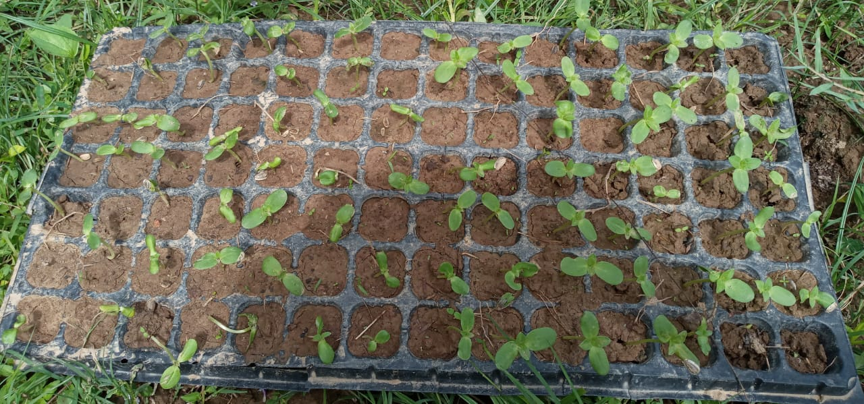
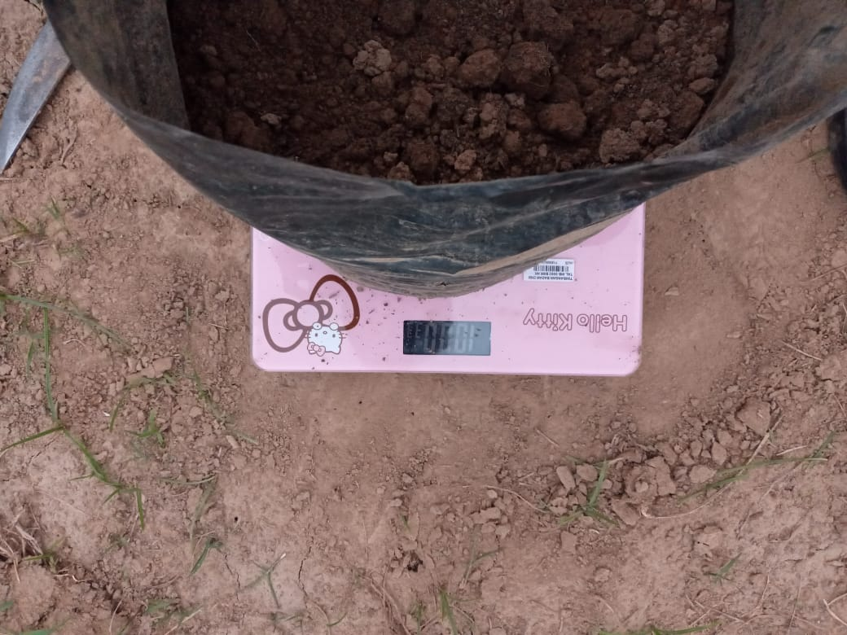
Gambar 4. 1 Penyemaian
Gambar 4. 2 Penimbangan Volume Tanah

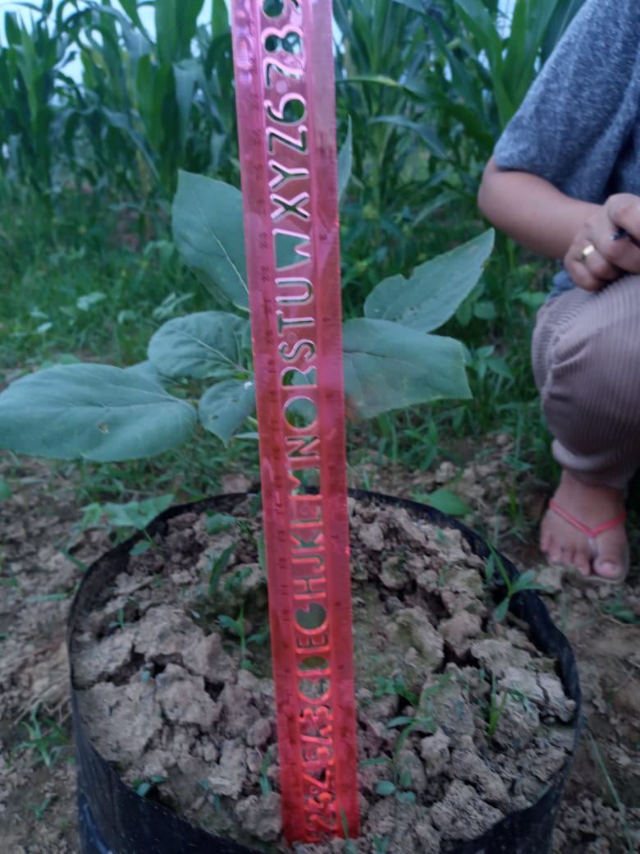
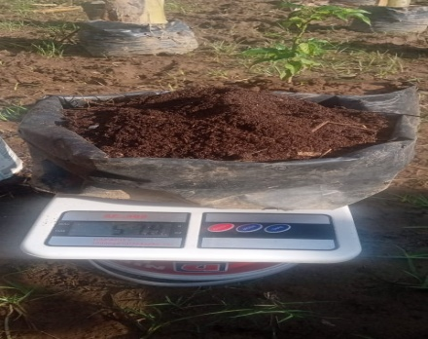

Gambar 4. 3 Pengamatan Tinggi Tanaman 1 MST
Gambar 4. 4 Penimbangan Pupuk Guano

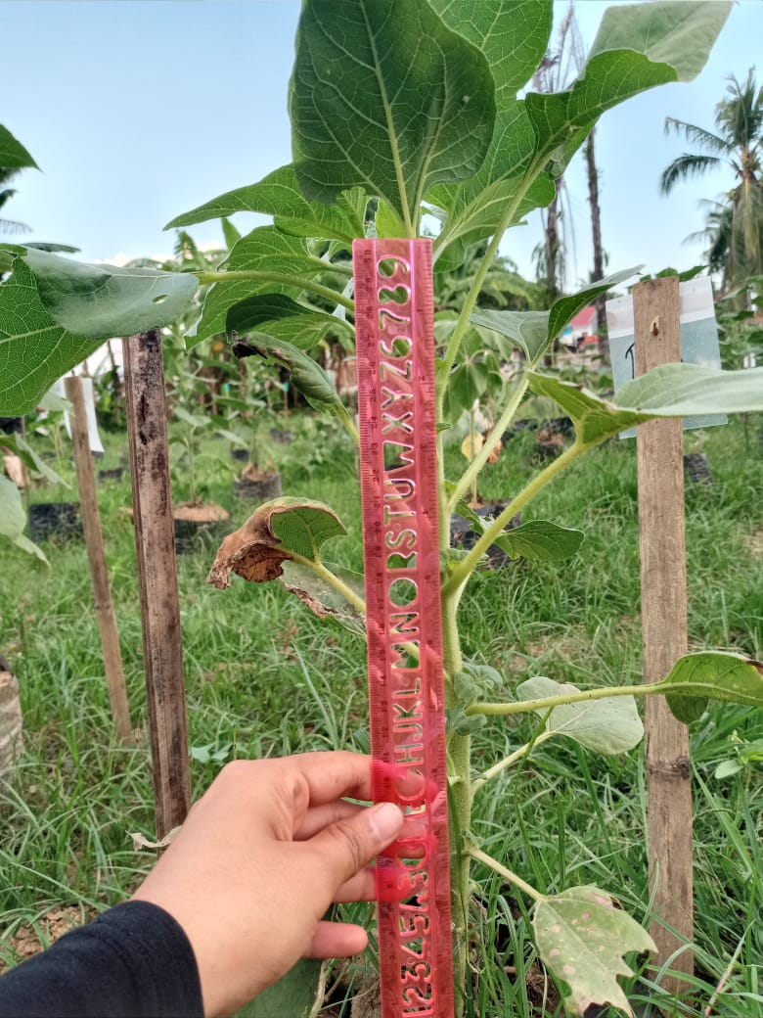
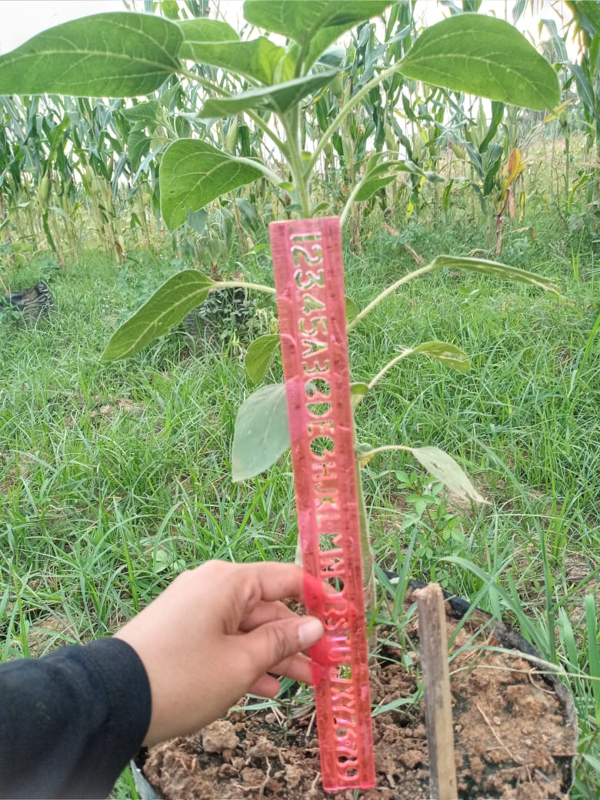
Gambar 4. 5 Pengamatan Tinggi Tanaman 2 MST
Gambar 4. 6 Pengamatan Tinggi Tanaman 3 MST

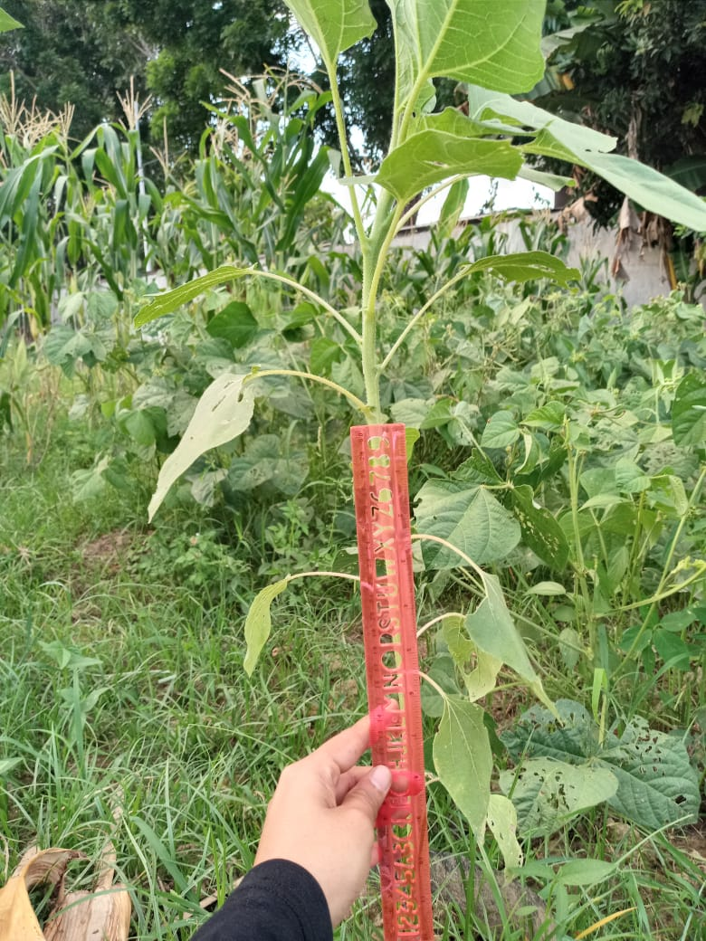
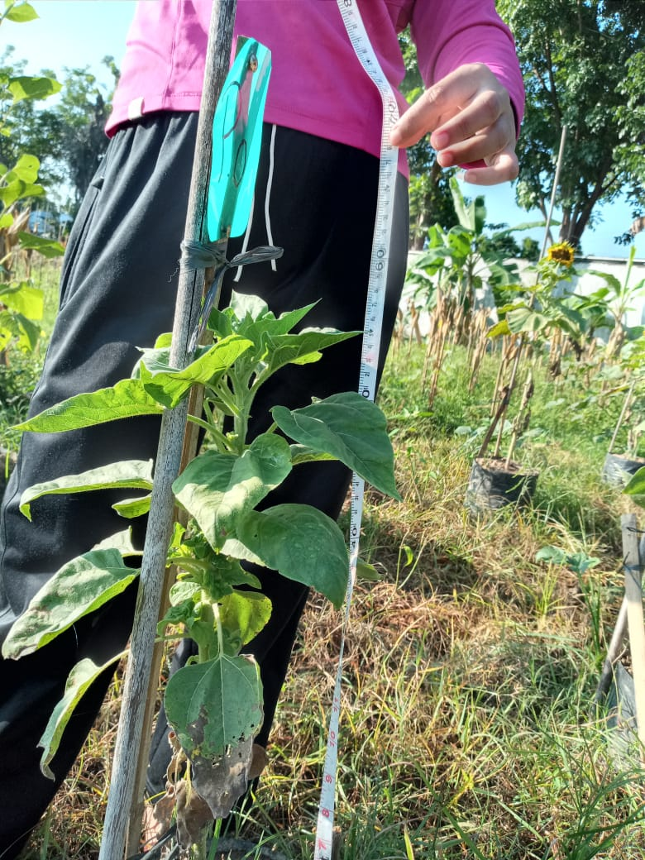

Gambar 4. 7 Pengamatan Tinggi Tanaman 5 MST
Gambar 4. 8 Pengamatan Tinggi Tanaman 4 MST
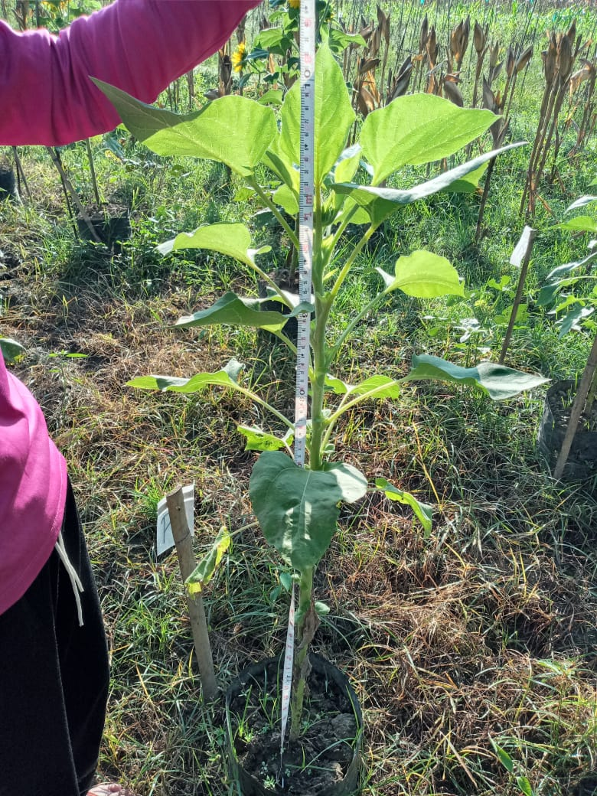
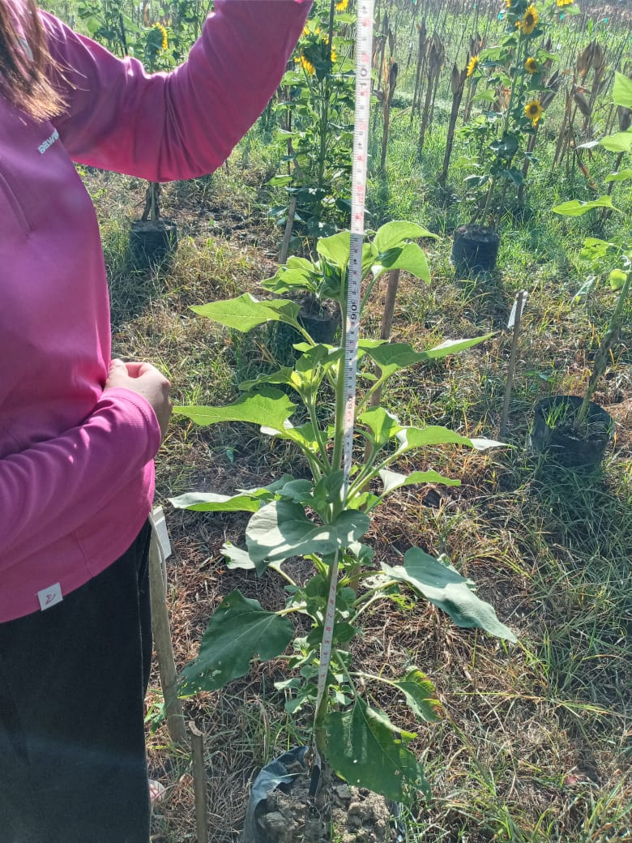

Gambar 4. 9 Pengamatan Tinggi Tanaman 6 MST
Gambar 4. 10 Pengamatan Tinggi Tanaman 7 MST

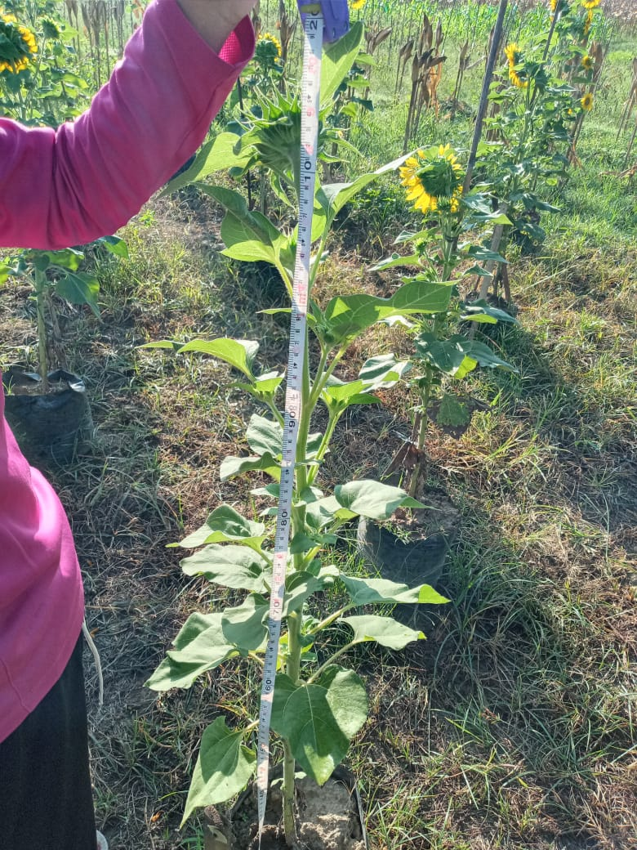
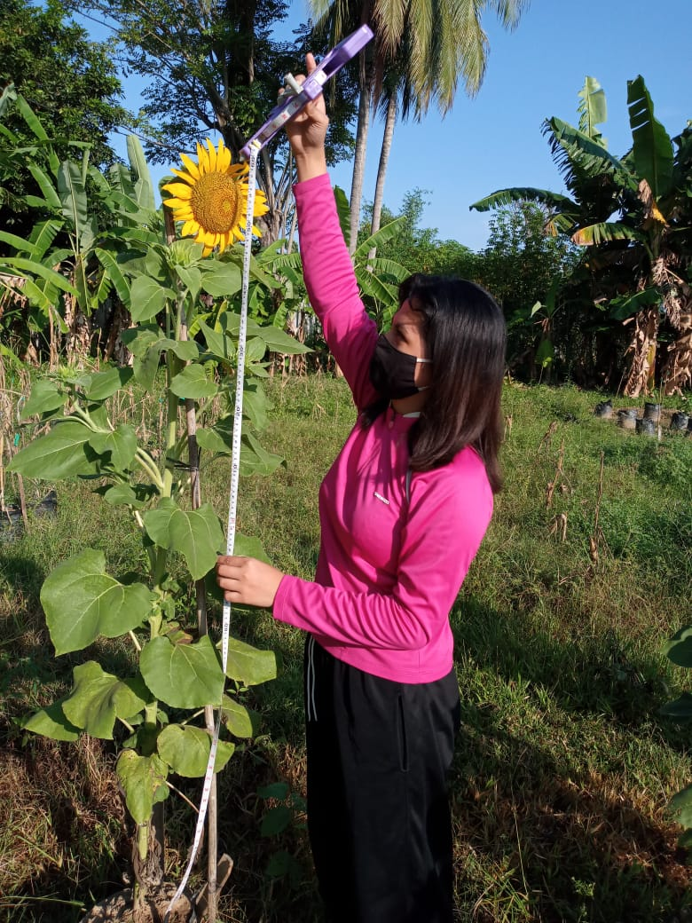

Gambar 4. 11 Pengamatan Tinggi Tanaman 12 MST
Gambar 4. 12 Pengamatan Tinggi Tanaman 8 MST

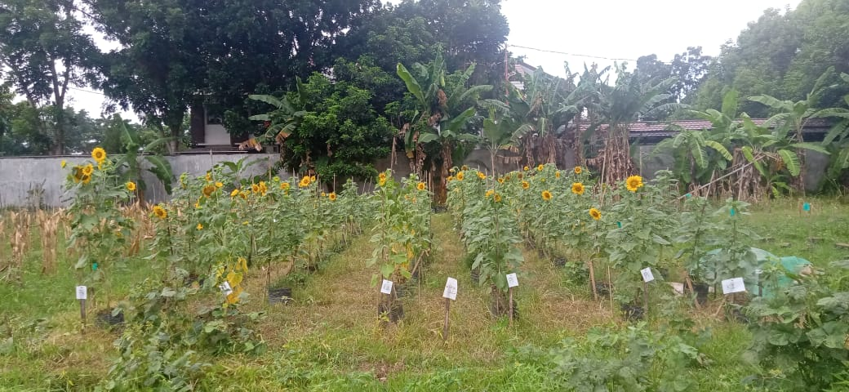
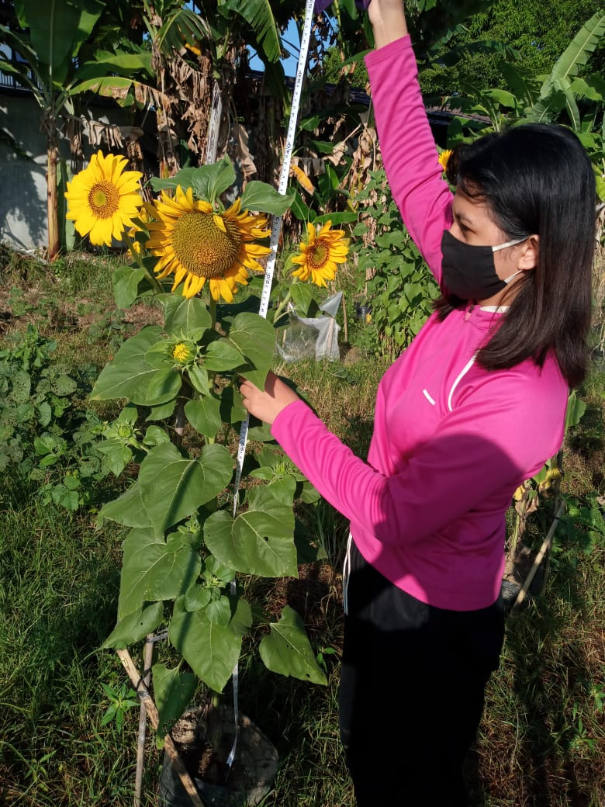

Gambar 4. 13 Lokasi Penelitian
Gambar 4. 14 Pengamatan Tinggi Tanaman 13 MST

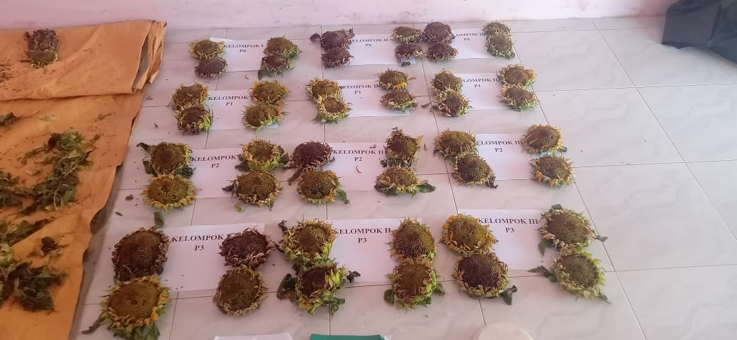
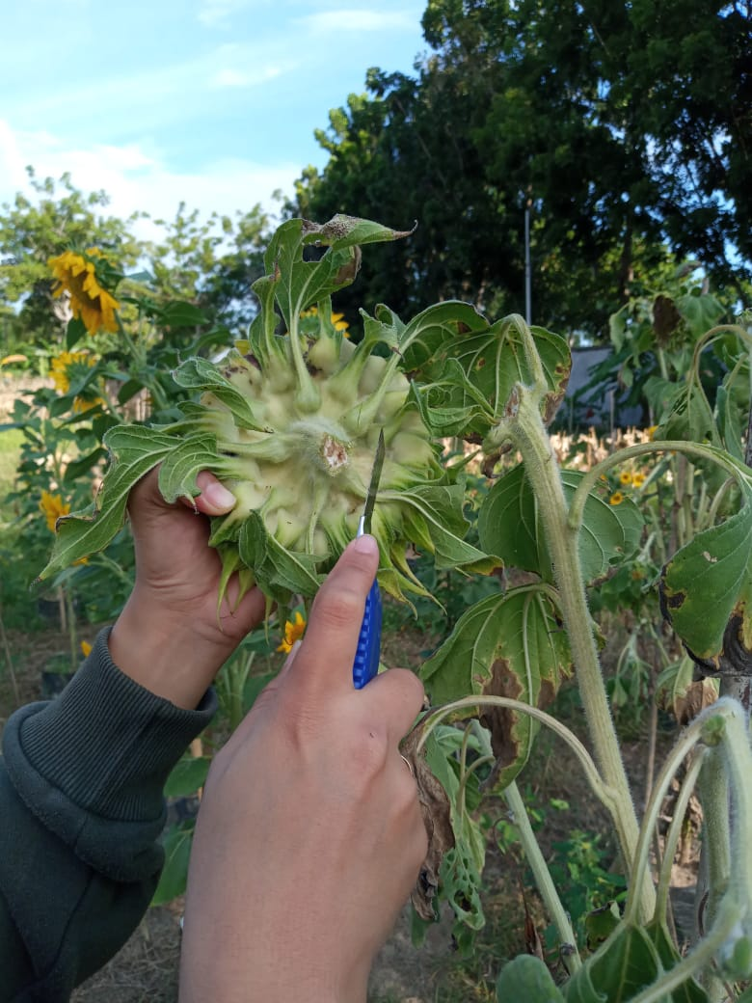
Gambar 4. 15 Sampel
Gambar 4. 16 Pemanenan

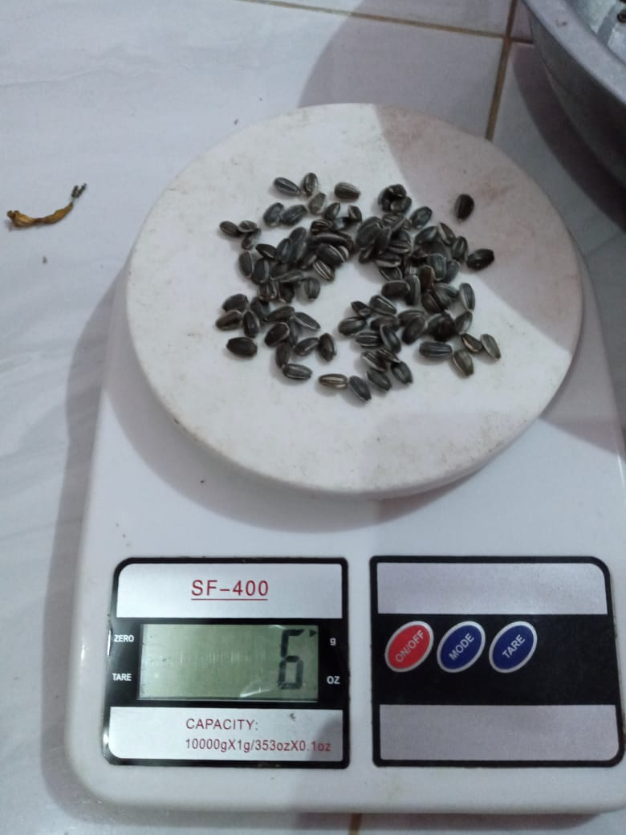
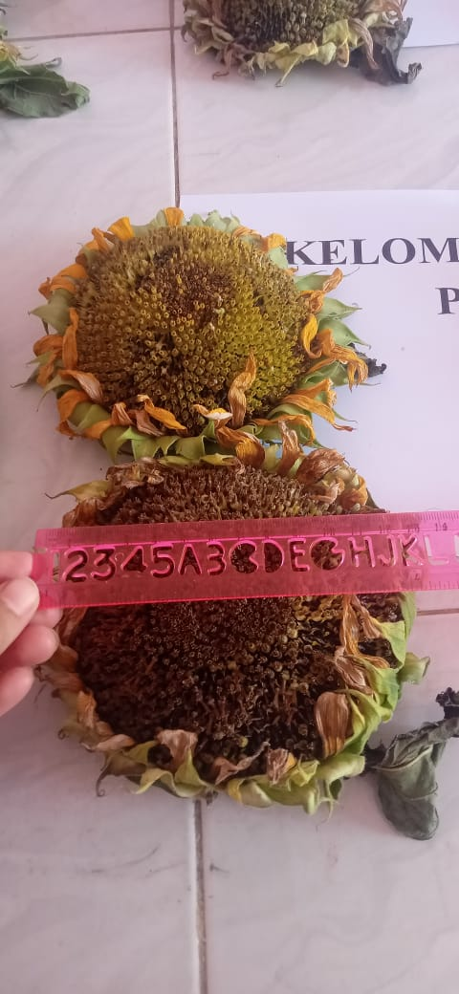

Gambar 4. 17 Menimbang Biji Tanaman
Gambar 4. 18 Mengukur Diameter Tanaman

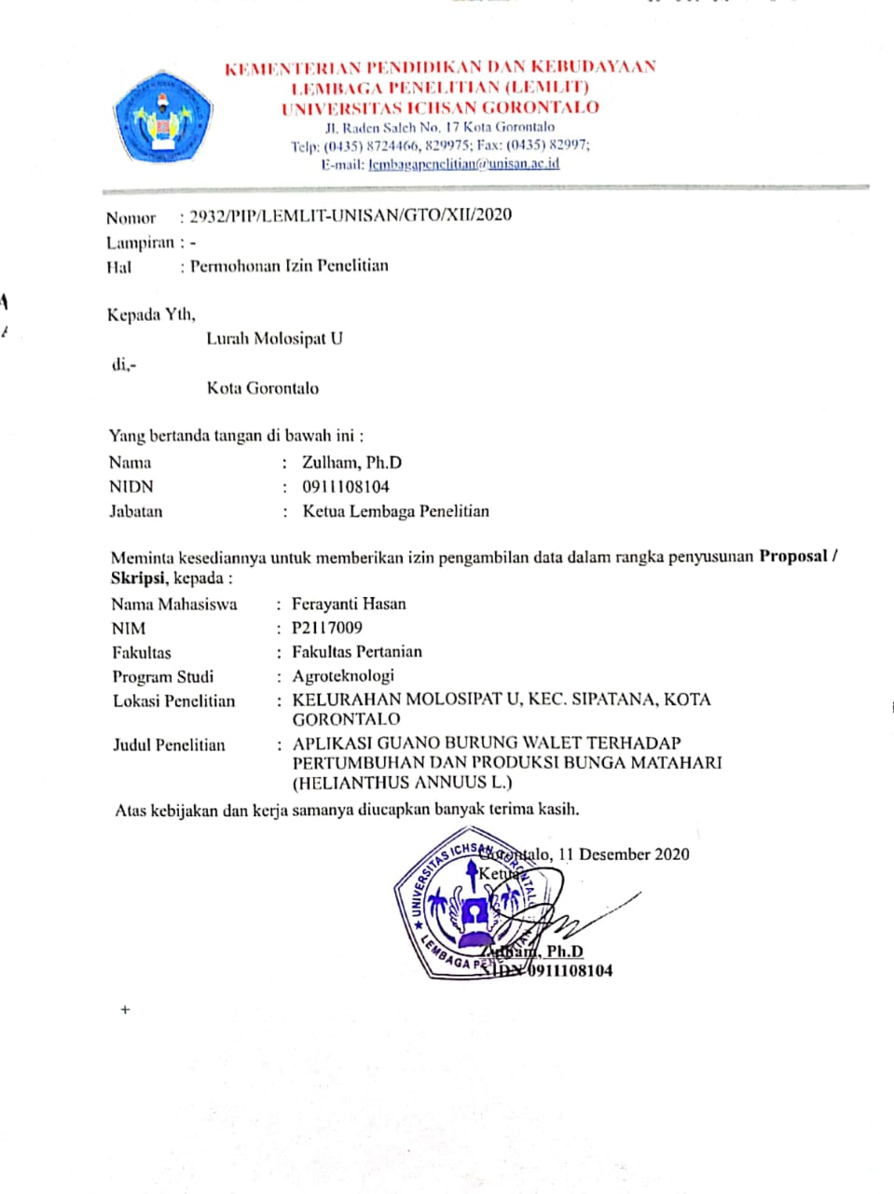
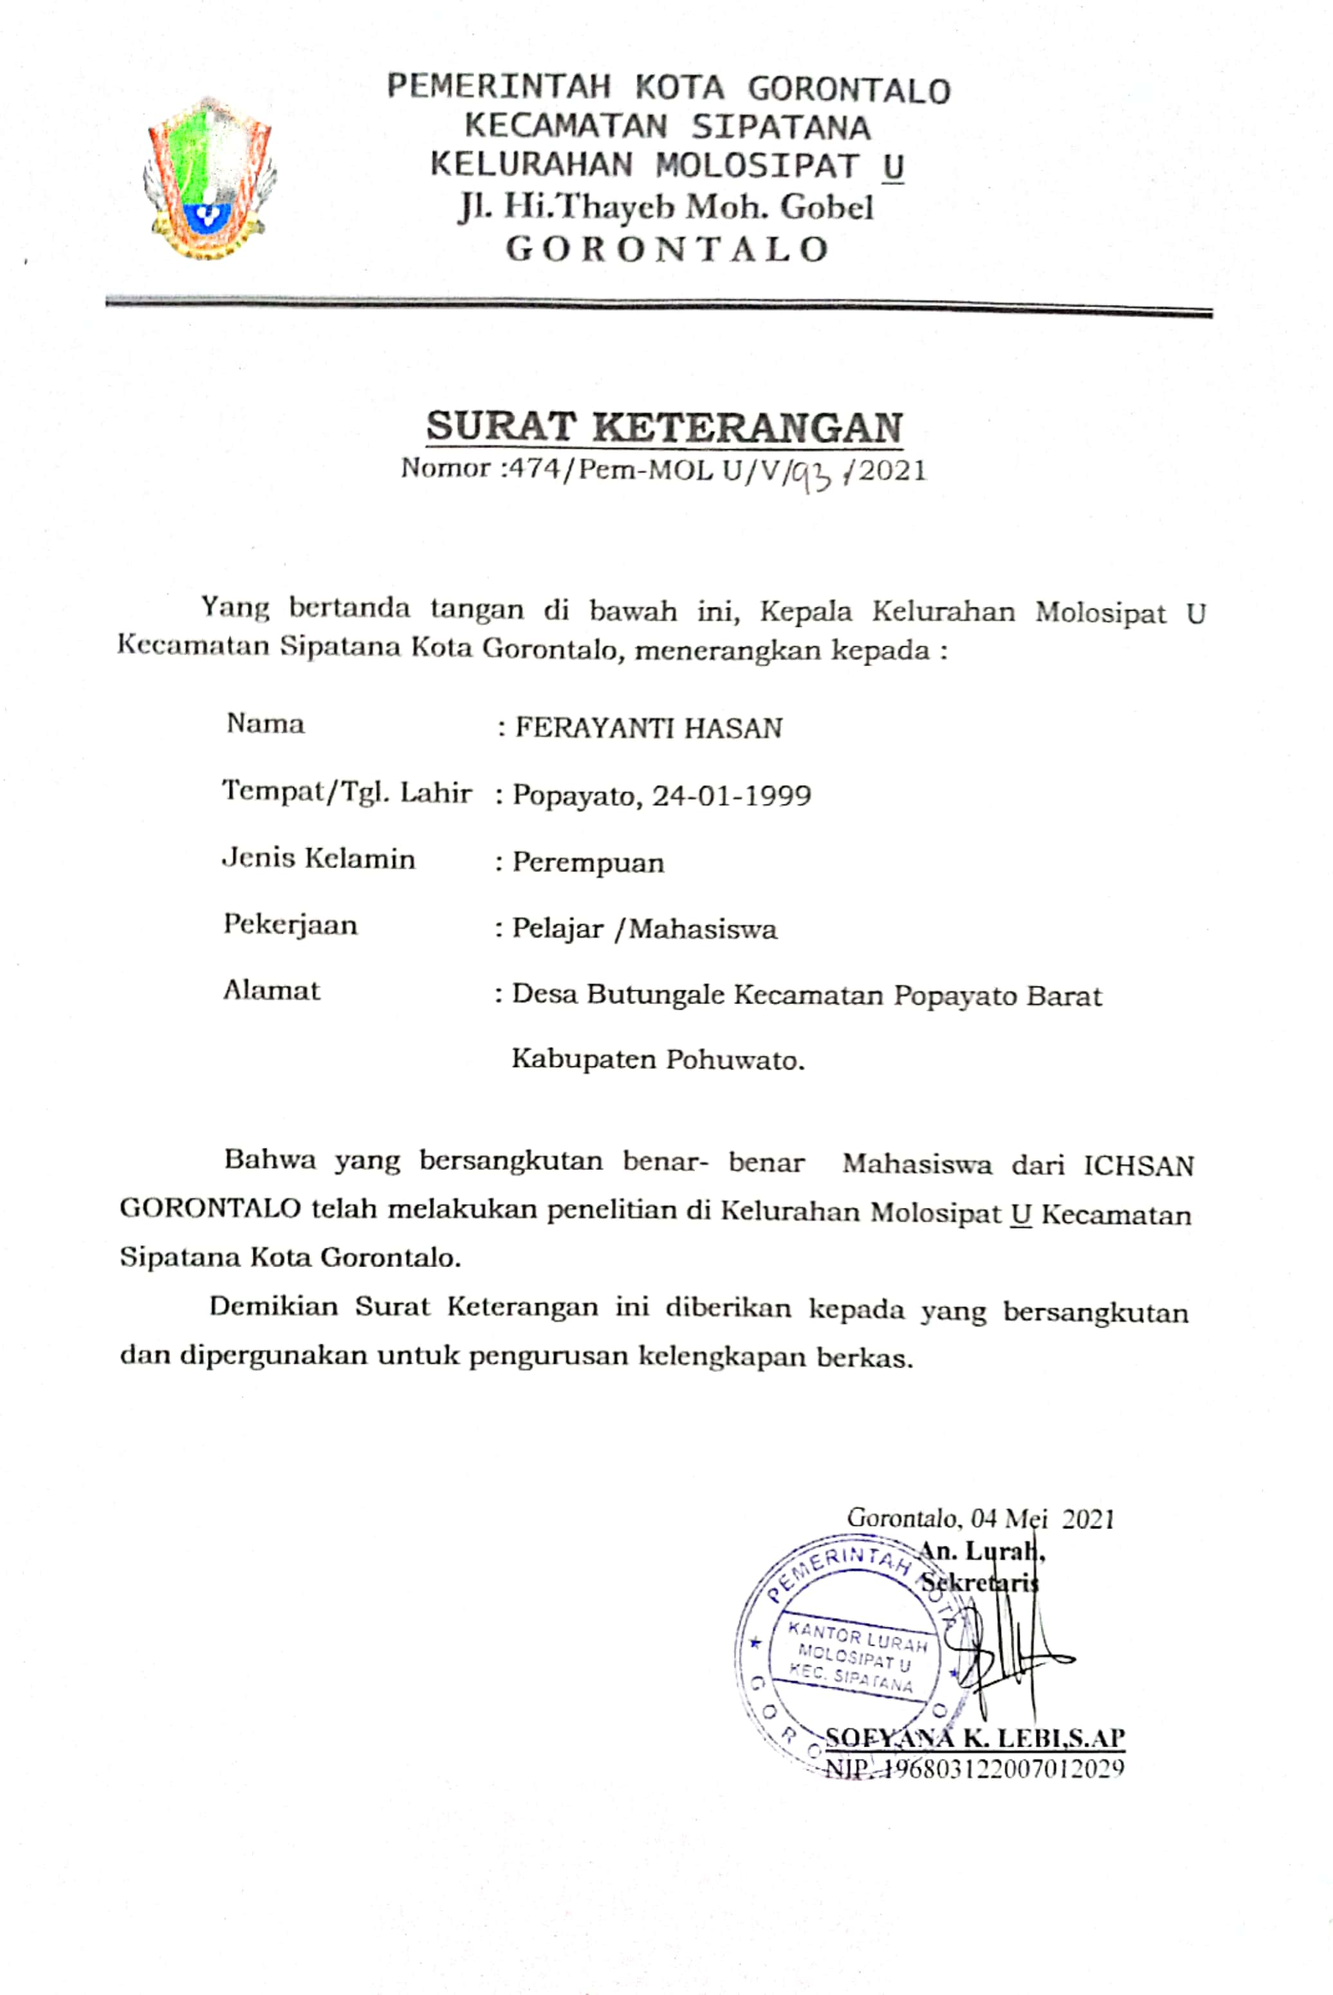

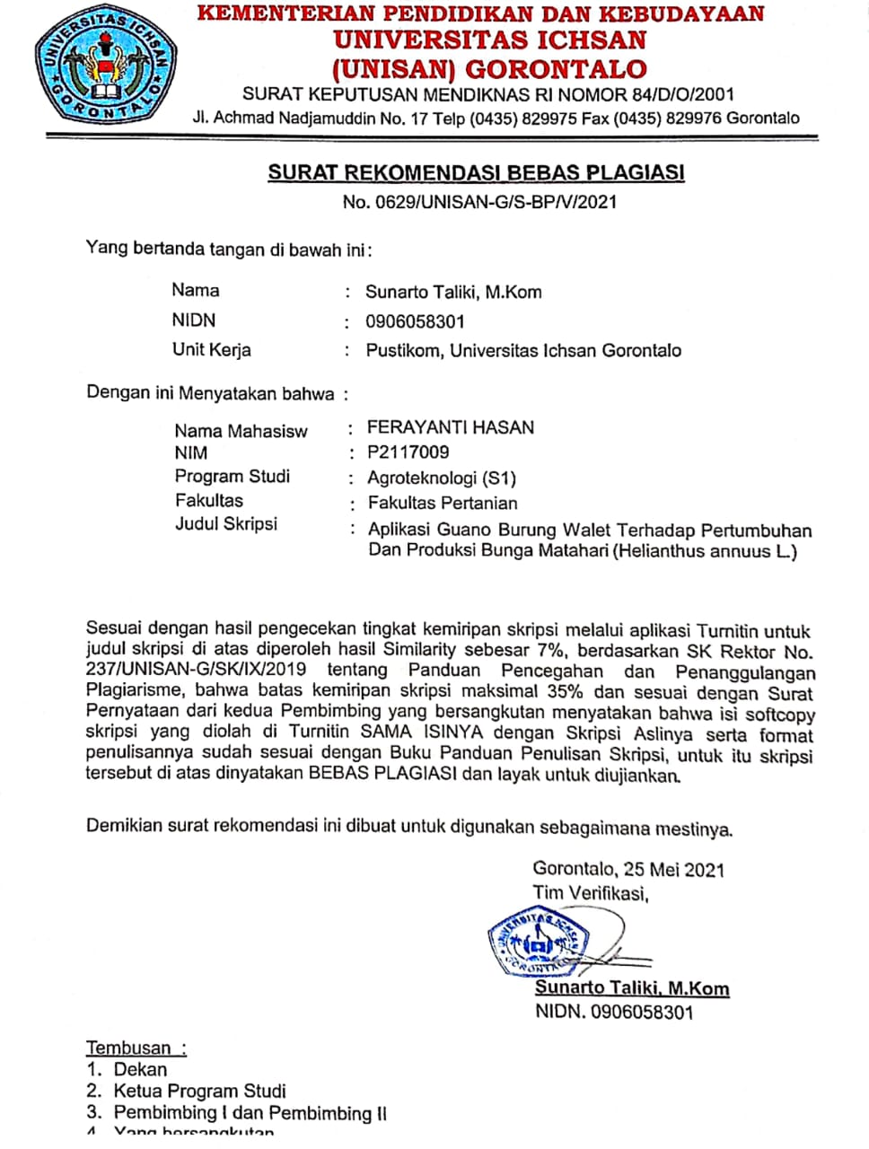

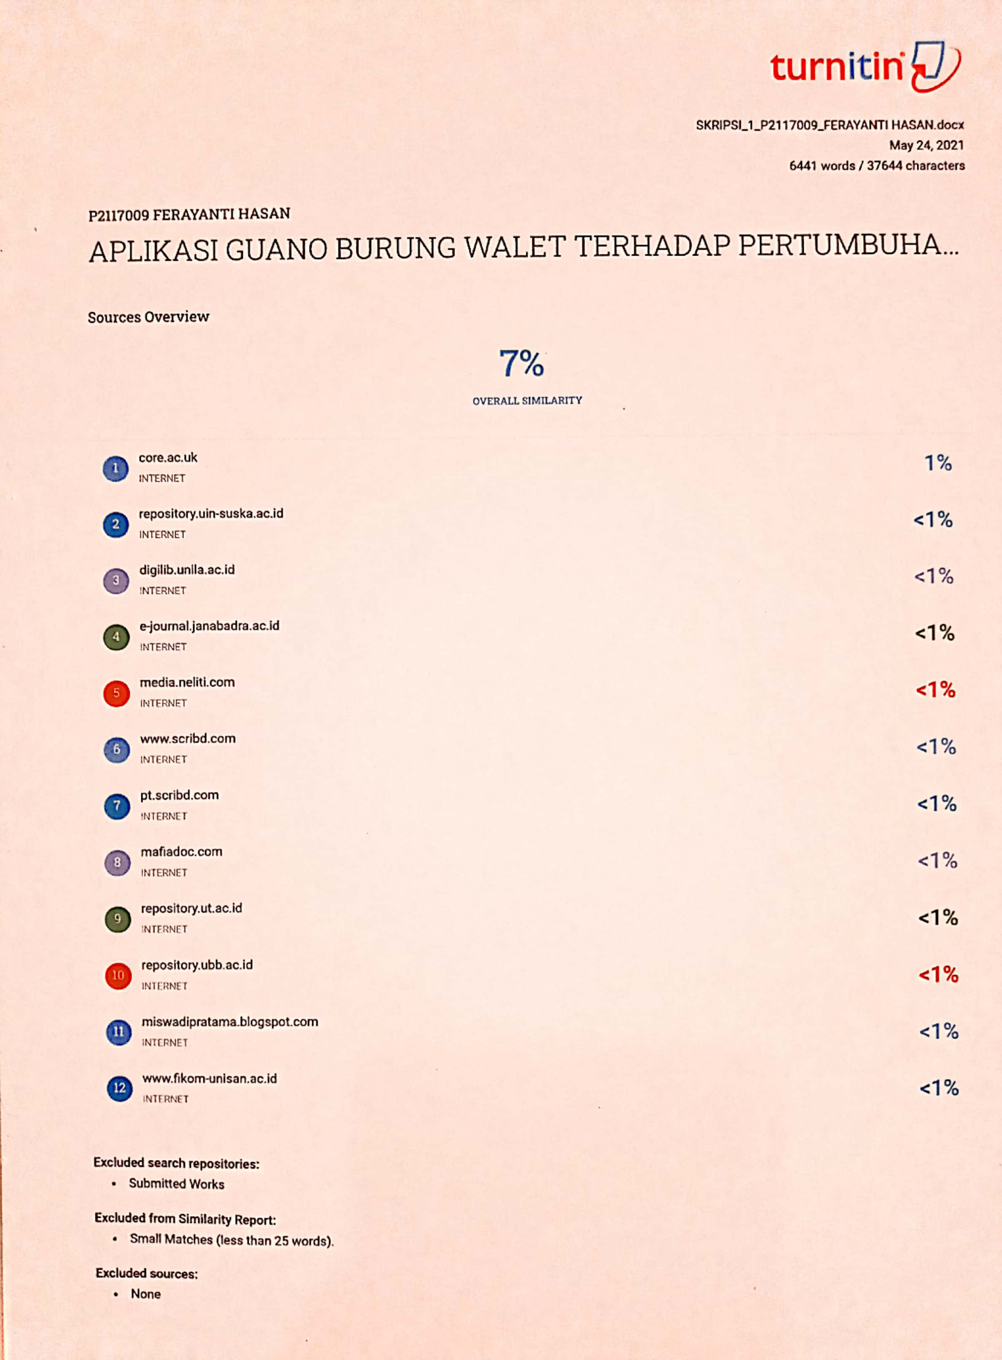

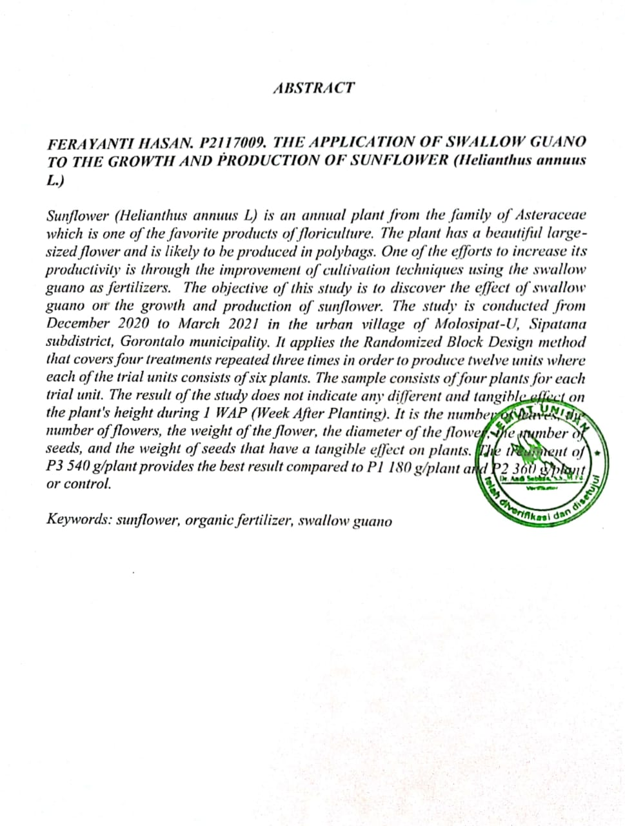

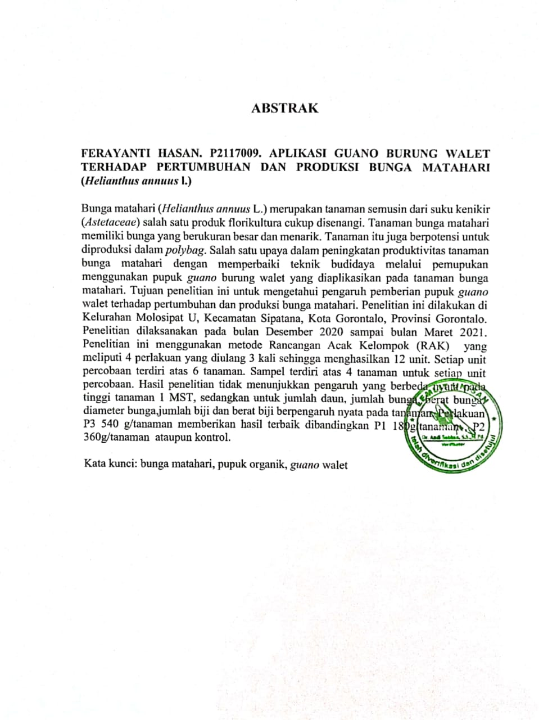

DAFTAR RIWAYAT HIDUP

FERAYANTI HASAN, Lahir di Popayato pada tanggal 24 Januari 1999 , Agama Islam, tempat tinggal Desa Butunggale, Kecamatan Popayato Barat, Kabupaten Pohuwato, Provinsi Gorontalo. Anak dari pasangan Sofyan Hasan dan Din Haipi, penulis penyelesaikan pendidikan sekolah Dasar (SD) di SD Inpres 1 Tunas Jaya pada tahun 2011, pada tahun 2014 menyelesaikan pendidikan di SMP Negeri 1 Popayato Timur, pada tahun 2017 menyelesaikan pendidikan di SMK Negeri 2 Limboto, dan pada tahun 2017 penulis mendaftarkan diri sebagai mahasiswa di perguruan tinggi Universitas Ichsan Gorontalo pada program studi Agroteknologi Fakultas Pertan ian.

